



שם התלמיד: עידו סן
ת"ז:
שם בית ספר: אורט שפירא כפר סבא
תאריך הגשה: 18.6.24
פרויקט גמר בתכנון ותכנות מערכות בהתמחות הגנת סייבר
Nexus Streaming

תוכן העניינים
תוכן העניינים 1
מבוא 4
תיאור ראשוני 4
למי זה מיועד בכלל? 4
מטרות מרכזיות 4
בעיות, תועלות וחסכונות 5
על איזה צורך המערכת עונה? 5
מה התועלת של המערכת שלי? 5
השירותים אותם מציעה מערכת השידור החי Nexus 5
פתרונות קיימים 6
טכנולוגיית הפרויקט 6
תיחום הפרויקט 7
תיאור המערכת 7
יכולות המערכת 8
בדיקות מתוכננות 8
לוח זמנים 9
ניהול סיכונים 10
יכולות הפרויקט 11
הרשמה למערכת 11
התחברות משתמש קיים 11
חיפוש שידורים לפי מילת חיפוש 11
צפייה בשידורים 12
יצירת שידור חדש (כולל בחירת מכשיר קלט) 12
שליחת דוא"ל בנוגע לפרטים אודות השידור (בסיומו) 12
הוספת משתמשים לשידורים פתוחים 13
ארכיטקטורת הפרויקט 14
תיאור הארכיטקטורה 14
שרטוט כללי 14
פירוט שרת - לקוח 15
פירוט שרת - בסיס נתונים 15
פירוט לקוח - חומרה 16
פירוט לקוח - מודולים מרכזיים 16
פירוט שרת - מודולים מרכזיים 18
תיאור הטכנולוגיות 19
זרימת המידע 19
אלגוריתמים מרכזיים 20
הפצת שידור(שרת) 20
ניווט בתפריטים (שרת) 21
צפייה בשידור (לקוח) 22
הקלטה (לקוח) 23
תיאור סביבת הפיתוח 24
פרוטוקול התקשורת 25
דוגמה לשליחת הודעה 25
סוגי הודעות 25
מסכי המערכת 29
תפריט ראשי 29
אימות דוא"ל 29
התחברות 30
הרשמה 30
חיפוש 31
נגן 32
יצירת שידור 32
תרשים מסכים 33
בסיסי הנתונים 34
שידורים פתוחים (Videos) 34
משתמשים (Users) 34
לייקים ודיסלייקים (Reactions) 35
חולשות ואיומים 36
SQL Injection 36
אימות Login 36
Man In The Middle 36
DOS \ DDOS 37
מימוש הפרויקט 38
פירוט ממשק המשתמש 38
מודולים מיובאים 38
מחלקות שלי 39
AESEncrypt.py 39
AudioPlay.py 40
ImageStream.py 40
PygameObjects.py 41
ממשק משתמש כללי 43
ServerUser.py 44
קטעי קוד נבחרים באלגוריתמים שציינתי קודם 45
הפצת שידור (שרת) 45
ניווט בתפריטים (שרת) 47
צפייה בשידור (לקוח) 48
הקלטה (לקוח) 48
בדיקות 49
בדיקת מודולי תקשורת עם המצלמה, המיקרופון והרמקולים (בנפרד) 49
בדיקת שידור בזמן אמת של שמע ותמונה ביחד (עם תקשורת סוקטים) 49
בדיקת מנגנון הצפנה AES 49
בדיקת רישום משתמש 49
בדיקות שידור 49
בדיקת דוא"ל 50
בדיקת לייקים ודיסלייקים 50
מדריך למשתמש 51
עץ קבצים 51
התקנת המערכת 51
הוראות למשתמשים 52
התחברות 52
שימוש בתוכנה 53
סיכום אישי 55
תהליך העבודה 55
תהליך למידה 55
כלים להמשך 55
בראייה לאחור… 56
מה אפשר לשפר? 56
תודות 56
ביבליוגרפיה 57
נספחים 58
client 58
AESEncrypt.py 58
AudioPlay.py 61
AudioRecord.py 63
Client.py 65
Communication.py 75
EmailVerfForm.py 80
Forms.py 83
ImageStream.py 85
LoginForm.py 88
NewStreamForm.py 93
PlayerForm.py 97
PopupService.py 104
PygameObjects.py 105
SignupForm.py 110
UIConst.py 115
VideoSelectionForm.py 117
WatchOrStreamForm.py 125
server 127
AESEncrypt.py 127
Communication.py 130
EmailService.py 135
ReactionDB.py 137
Server.py 142
ServerUser.py 153
UserDB.py 156
VideoDB.py 160

מבוא

תיאור ראשוני
דמיינו שאתם יכולים לשתף כל רגע מרגש מהחיים שלכם בזמן אמת, בין אם זה משחק מחשב שאתם מכורים אליו, סדנה יצירתית, או אפילו סתם שיחת חולין עם חברים. הפרויקט החדש שלי מאפשר לכם לעשות בדיוק את זה! שיתוף מסך ומצלמה בזמן אמת, בדיוק כשאתם צריכים, עם חווית משתמש חלקה ומושכת. כל אחד יכול להצטרף לצפייה, לשתף פידבק בצורה של מערכת לייקים ולהנות מהחוויה יחד איתכם, ממש בלייב. בואו להיות הכוכבים של הרגעים שלכם ושתפו אותם עם העולם בצורה הכי פשוטה ומהנה שיש!
בפרויקט שלי Nexus Streaming, משתמשים יכולים ליצור שידור חי, המשתף בזמן אמת מצלמה או את המסך שלהם לבחירתם, בנוסף לשמע מהמיקרופון. משתמשים בבית יכולים לתת פידבק של לייק או דיסלייק, שיגיע לשדרן במייל בסוף השידור. הצופים יכולים לחפש מילת מפתח ולבחור ממגוון שדרנים המשדרים באותו הרגע.
אני בחרתי בפרויקט הזה בגלל שעניין אותי ללמוד עוד על איך עובדים שידורים בזמן אמת, ורציתי שהפרויקט ישלב הרבה דברים שלא השתמשתי בהם קודם כמו בסיסי נתונים ב-SQL, ממשק משתמש מורכב יותר ממה שיצרתי בעבר ושימוש ברכיבי חומרה כמו מיקרופון ומצלמה.
בין האתגרים שהתמודדתי איתם במהלך העבודה היו ניהול גרסאות עם Git שרק למדתי, למידת ספריות חדשות ל-Python כמו cv2 לעבודה עם המצלמה ו-Pyaudio לעבודה עם המיקרופון, עבודה עם בסיסי נתונים בפעם הראשונה, וממשק משתמש מורכב ברמה שלא כתבתי קודם.

למי זה מיועד בכלל?
הפרויקט שלי מיועד לכל מי שרוצה לשתף רגעים בזמן אמת עם אחרים, ויכול לשמש קהל רחב של משתמשים, כמו למשל:
- גיימרים - לשתף משחקים חיים עם קהל עוקבים.
- יוצרים ומורים - לשדר סדנאות, שיעורים והדרכות בזמן אמת.
- מוזיקאים ואמנים - להציג הופעות חיות ולהגיע לקהל רחב.
- חובבי טכנולוגיה - לשתף תהליכי עבודה, כתיבת קוד, ועוד.
- בלוגרים ואנשי תוכן - ליצור תוכן אותנטי ומרתק בזמן אמת.
- כל אחד - פשוט לשתף את הרגעים המיוחדים שלו עם העולם בזמן אמת, ללא מאמץ.
הפלטפורמה שלי קלה לשימוש ומתאימה לכולם, ללא צורך בניסיון טכני קודם.

מטרות מרכזיות
- פיתוח אפליקציה המשתפת תמונה ושמע בזמן אמת למספר צופים
- שמירת המידע של כל השידורים והמשתמשים בבסיס נתונים
- התחברות עם דוא"ל וסיסמה ואימות הדוא"ל
- שליחת דוא"ל למשתמשים עם פרטים אודות שידורים חיים שהם יצרו
- הצפנת המידע העובד בין השרת והלקוחות
- הצפנת מידע רגיש בבסיס הנתונים
- אפשרות לצופים לבקר תוכן של שדרנים
מטרות אישיות:
- להתנסות בפיתוח מערכת מלאה מקצה אל קצה
- להתנסות בשימוש בבסיסי נתונים
- להתנסות בניהול גרסאות בצורה מסודרת
- להשתפר בתור מפתח תוכנה
- להבין את נק' המבט של המשתמשים בעת שימוש בתוכנה

בעיות, תועלות וחסכונות

על איזה צורך המערכת עונה?
המערכת עוזרת למומחים, אמנים ולמשתמש הפשוט לשתף מידע או יצירה עם הקהל הרחב המתעניין באותו התחום, ובכך עוזרת לחבר בין האנשים הצורכים את התוכן לאנשים היוצרים את התוכן (למשל לקשר בין מומחה במדעי החלל לאנשים המתעניינים בתחום, או גיימרים ואנשים המתעניינים במשחקים שהם משחקים בהם).

מה התועלת של המערכת שלי?
המערכת שלי מספקת פתרון לאותם אנשים, בצורה של פלטפורמה בה הם יכולים לשתף את הידע, הרעיונות והדעות שלהם עם העולם, ולקבל ביקורת מקהל המשתמשים.

השירותים אותם מציעה מערכת השידור החי Nexus
- שיתוף מידע בצורה של שידורי וידאו ואודיו בזמן אמת לקהל משתמשים גדול וללא קושי. המשתמשים יכולים לשתף את המצלמה או המסך בהתאם לצורך שלהם.
- פידבק מהמשתמשים בצורה של לייק ודיסלייק
- שירות חיפוש סרטונים
- שירות שליחת מיילים לצורכי הרשמה ומידע אודות לייבים שיצר המשתמש
- שמירת המשתמשים בבסיס נתונים מאובטח

פתרונות קיימים

Twitch - פלטפורמת סטרימינג פופולרית, בעיקר למשחקי וידאו, אך גם לתכנים אחרים כמו יצירה, מוזיקה, אירועי ספורט ועוד. הפלטפורמה מאפשרת למשתמשים לשדר בשידור חי את המשחקים שלהם ולתקשר עם הצופים בזמן אמת באמצעות צ'אט. נוסף לכן, הפלטפורמה מציעה כלים למעקב אחרי סטטיסטיקות הצפייה, ומשתמשים יכולים להרוויח באמצעות תרומות, מנויים ופרסומות.

YouTube - בנוסף לשירות הצפייה ממאגר הסרטונים שלה, פלטפורמה זו מאפשרת למשתמשים ליצור שידורים חיים בכל נושא העולה על הדעת. כמו בTwitch, גם כאן הצופים יכולים לתקשר עם המשדרים בזמן אמת באמצעות צ'אט חי, והמשדרים יכולים לראות סטטיסטיקות בזמן אמת על מספר הצופים והמעורבות. YouTube מציעה גם היא אפשרות להרוויח כסף באמצעות פרסומות, תרומות, מנויים בתשלום וסופר צ'אט.

Facebook - פייסבוק מציעים שירות שידורים חיים המאפשר למשתמשים לשתף מגוון תכנים כמו חוויות, אירועים, הופעות, הדרכות ועוד עם עם משתמשים אחרים באופן מיידי. הצופים יכולים להגיב בזמן אמת באמצעות תגובות, לייקים ותגובות מיידיות (Reactions). בנוסף, השידורים נשמרים כווידאו שניתן לצפות בו גם לאחר שהשידור הסתיים, וניתן לשתף אותו מחדש. פייסבוק גם מציעה כלים כמו פילטרים וסטטיסטיקה על הצפיות והמעורבות לשיפור השירות.

טכנולוגיית הפרויקט
- שרת ולקוחות המבוססים על סוקט
- ריבוי לקוחות מבוסס על thread ו-select
- בסיסי נתונים מבוססי SQLite3
- תקשורת עם רכיבי אודיו (בעזרת ספריית pyaudio) ומצלמה (בעזרת ספריית OpenCV)
- הצפנת תקשורת סימטרית מבוססת פרוטוקול AES
- חלוקת מפתחות הצפנה בעזרת RSA
- ממשק משתמש מבוסס על הספריות Pygame, ו-Pygame Widgets
- שליחת דוא"ל בפרוטוקול SMTP
אני מודע לכך שבתעשייה מפתחים דברים כאלה בעזרת ספריות מוכנות כמו Flask וכמובן טכנולוגיות מתקדמות של Fullstack, אבל דרישות הפרויקט שלנו היא לפתח בעזרת כלי תוכנה בסיסיים כפי שנלמד במגמה.

תיחום הפרויקט
הפרויקט שלי עוסק במספר תחומים בנושאים של רשתות ומערכות הפעלה:
- שרת המטפל במספר לקוחות במקביל (Multithreading, Select)
- שימוש בבסיס נתונים (מסוג SQLITE3)
- הצפנת סיסמאות משתמשים בבסיס הנתונים (sha256)
- יצירת קשר בין שרת ולקוחות
- חיבור מאובטח בין שרת ולקוח, הכולל הצפנה של ההודעות (הצפנת AES סימטרית), וחלוקה מאובטחת של מפתחות ההצפנה (באמצעות מפתחות RSA פרטיים וציבוריים)
- שימוש ברכיבי חומרה לצורכי קלט ופלט (מצלמה ומיקרופון)
- ממשק משתמש קל לתפעול (ספריית Pygame)

תיאור המערכת
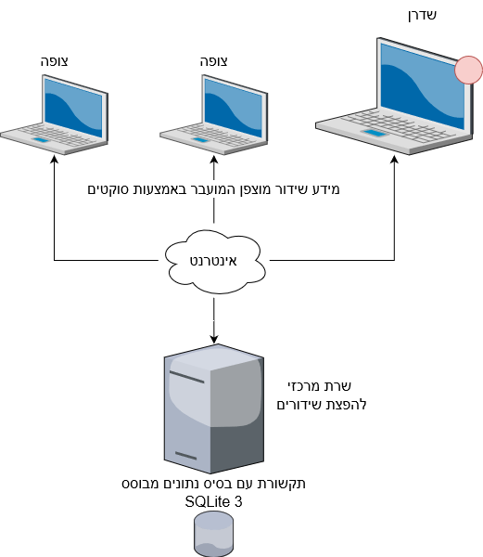

יכולות המערכת
- הרשמה למערכת
- התחברות משתמש קיים
- חיפוש שידורים לפי מילת חיפוש
- צפייה בשידורים
- יצירת שידור חדש (כולל בחירת מכשיר קלט)
- שליחת דוא"ל בנוגע לפרטים אודות השידור (בסיומו)
- שירות לייקים ודיסלייקים
- הוספת משתמשים לשידורים פתוחים

בדיקות מתוכננות

מה נבדק | תיאור הבדיקה | תוצאה צפויה
בדיקת מודולי תקשורת עם המצלמה, המיקרופון והרמקולים (בנפרד) | הפעלת מודולי התקשורת בנפרד, ובדיקה שאכן מתקבל הקלט הנדרש בצורה רציפה | שמע: שהרמקול ינגן את המידע שהמיקרופון מקליט בזמן אמת ובצורה רציפה ללא קטיעות  מצלמה: שיראו תמונה באיכות טובה ללא קטיעות
בדיקת שידור בזמן אמת של שמע ותמונה ביחד (עם תקשורת סוקטים) | שידור בזמן אמת של תמונה ושמע בין שני מחשבים: שדרן וצופה | שידור מתנגן בצד של הצופה ללא דיליי גדול וללא קטיעות
בדיקת מנגנון הצפנה AES | הפעלת המערכת תוך צפייה בערכי הפקטות העוברות בעזרת תוכנת Wireshark המאפשרת לראות תוכן פקטות העוברות הכרטיס הרשת. | כל המידע העובד מוצפן ולא ניתן להבינו ללא מפתח ההצפנה
בדיקת רישום משתמש | - הזנת ערכים לא חוקיים  - התנתקות באמצע | השרת ישלח ללקוח הודעות מתאימות לא חוקי, ויסגור את החיבור איתו במידה ויתנתק. במידה וכל הערכים חוקיים, יחבר את המשתמש למערכת וישמור את הפרטים שלו בבסיס הנתונים
בדיקות שידור | - בדיקה שמתווסף לבסיס הנתונים  - בדיקה שצופים מקבלים את נתוני השידור  - בדיקה שבמידה ואחד מהצדדים מתנתק בצורה לא "ידידותית" השרת לא קורס  - בדיקה שהשידור מוסר מבסיס הנתונים בסוף שידור | - מופיעים בבסיס הנתונים רק וכל השידורים הפתוחים  - שידור מתנגן אצל הלקוחות ללא דיליי רב או קטיעות  - לא קורס כאשר משתמשים מתנתקים
בדיקת דוא"ל | שליחת דוא"ל לכתובת שלי ולוודא שהוא מגיע | הדוא"ל מגיע אליי בהצלחה
בדיקת לייקים ודיסלייקים | הפעלת השידור וביצוע פעולות שונות עם הלייקים והדיסלייקים, כולל סגירת ופתיחת השידור | בסיס הנתונים מתעדכן בהתאם לפעולות המשתמש, והממשק זוכר את מצב הכפתורים (מה לחוץ)

לוח זמנים
בחירת נושא | ספטמבר
מחקר - באיזה טכנולוגיות להשתמש? | אוקטובר
מציאת ספריות שונות לצורכי הפרויקט, ולמידתן | נובמבר
תכנון חלוקת הפרויקט לקבצים | דצמבר
בניית הפרויקט בחלקים קטנים ועצמאיים, בחלוקה שתיארתי קודם  - מודול עבודה עם בסיס נתונים  - מודול עבודה עם מיקרופון  - מודול עבודה עם מצלמה  - שדרן - צופה ללא שרת מרכזי  - מודול תקשורת בסיסי  - מערכת ניהול חלונות בPyGame  - hash | ינואר
בניית ממשק משתמש תוך חלוקה למסכים ושימוש בקבצים שציינתי בשלב הקודם האחראיים לעבודה עם ספריות ממש משתמש  - מסך הרשמה  - מסך התחברות  - מסך יצירת שידור  - מסך נגן  - מסך חיפוש  - מסך ראשי | פברואר
אינטגרציה של החלקים העצמאיים למערכת אחת עובדת ומימוש התקשורת | מרץ
הוספת פיצ'רים נוספים (כמו לייקים ושליחת אימיילים) | אפריל
בדיקות, טיפול בבאגים ומקרי קצה | אפריל
שיפור קריאות הקוד והוספת הערות | אפריל
תחילת עבודה על תיק הפרויקט | מאי
תיקון ושיפור תיק הפרויקט לאחר סיום טיוטה ראשונית | מאי
תיקון דברים אחרונים בקוד | יוני
חזרה על נושאים הרלוונטיים להצגת הפרויקט לבוחן החיצוני | יוני

ניהול סיכונים
בהתחלה הסתבכתי מאוד עם ממשק משתמש והיה לי קוד מסורבל מאוד. לקח לי הרבה זמן לארגן אותו מחדש בצורה נוחה ומסודרת יותר, אבל בסוף הייתה לי מערכת שאני מרוצה ממנה.
בנוסף, לקראת הסוף שיניתי את כל איך שלייקים ודיסלייקים עובדים, מה שהיה מסובך הרבה יותר ממה שחשבתי, כלל שינויים בהרבה חלקים בקוד ולקח לי הרבה זמן יקר. התייעצתי עם כמה אנשים לגבי רעיונות טובים למימוש יכולת זו, ובסוף סיימתי עם מערכת טובה.
גם עם תיק הפרויקט הסתבכתי, כי היו הרבה מקומות שלא הבנתי את הדרישות הארוכות והמסורבלות, והייתי צריך להתייעץ עם הרבה אנשים בדרך. תכננתי את הזמן שלי עם Google Tasks וחילקתי משימות גדולות למשימות קטנות, מה שעזר לי לא לאבד מוטיבציה.

יכולות הפרויקט

הרשמה למערכת
רישום משתמש חדש במערכת - קליטת פרטים אישיים, בדיקתם ושמירה למערכת
יכולות נדרשות:
- ממשק משתמש – מסך הרשמה, מסך אימות דוא"ל
- קליטת נתונים
- שליחה לשרת המרכזי לבדיקת תקינות
- הצפנה של הפרטים במעבר בין השרת ללקוח
- בדיקת תקינות מול בסיס הנתונים בשרת
- קבלת תשובה מהשרת ופעולה בהתאם
- הצגת התשובה למשתמש
- שמירת המידע בבסיס המידע בצורה מוצפנת
- שליחת קוד אימות למשתמש בדוא"ל
אובייקטים נחוצים: ממשק משתמש, שליחת דוא"ל, הצפנה ופענוח, תקשורת, בסיס נתונים

התחברות משתמש קיים
חיבור משתמש שכבר נרשם בעבר - קליטת פרטים ובדיקתם
יכולות נדרשות:
- ממשק משתמש - מסך התחברות
- קליטת נתונים
- שליחת הנתונים לשרת המרכזי לצורך אימות
- אימות הנתונים עם אלו השמורים בבסיס הנתונים
- תקשורת מאובטחת בין השרת ללקוח
- קבלת תשובה מהשרת ופעולה בהתאם
אובייקטים נחוצים: ממשק משתמש, הצפנה ופענוח, תקשורת, בסיס נתונים

חיפוש שידורים לפי מילת חיפוש
חיפוש שידור ממאגר השידורים הפתוחים באותו הרגע לפי מילת מפתח
יכולות נדרשות:
- ממשק משתמש - מסך חיפוש
- קליטת נתונים
- שליחת הנתונים לשרת המרכזי לצורך אימות
- חיפוש סרטונים מתאימים בבסיס המידע
- תקשורת מאובטחת בין השרת ללקוח
- קבלת תשובה מהשרת והצגת התוצאות למשתמש
אובייקטים נחוצים: ממשק משתמש, הצפנה ופענוח, תקשורת, בסיס נתונים

צפייה בשידורים
הנגן עצמו המציג למשתמש את השידור החי בזמן אמת
יכולות נדרשות:
- התנתקות מהשידור לבקשת המשתמש או בסיומו
- לייקים ודיסלייקים - קליטה והמשתמש ועדכון בסיס הנתונים בהתאם
- שליחת הנתונים לשרת המרכזי לצורך אימות
- קבלת רכיבי השידור בזמן אמת והצגתם למשתמש
- תקשורת מאובטחת בין השרת ללקוח
- ממשק משתמש - נגן
- הוספת צופים לשידורים פתוחים
אובייקטים נחוצים: ממשק משתמש, הצפנה ופענוח, תקשורת, בסיס נתונים, ניגון סאונד

יצירת שידור חדש (כולל בחירת מכשיר קלט)
יצירת שידור חדש עם מכשיר קלט וכותרת לבחירת המשתמש
יכולות נדרשות:
- ממשק משתמש - מסך יצירת שידור
- קליטת פרטי שידור
- שליחת הנתונים לשרת המרכזי לצורך אימות ויצירת השידור
- הוספת הסרטון לבסיס המידע
- קבלת אודיו ותמונה מהמסך, מהצלמה ומהמיקרופון
- שליחת רכיבי השידור לשרת המרכזי והפצתם לצופים
- תקשורת מאובטחת בין השרת ללקוח
אובייקטים נחוצים: ממשק משתמש, הצפנה ופענוח, תקשורת, בסיס נתונים, תקשורת עם מיקרופון, תקשורת עם מצלמה

שליחת דוא"ל בנוגע לפרטים אודות השידור (בסיומו)
חיפוש שידור ממאגר השידורים הפתוחים באותו הרגע לפי מילת מפתח
יכולות נדרשות:
- שליחת דוא"ל
אובייקטים נחוצים: שליחת דוא"ל

הוספת משתמשים לשידורים פתוחים
הוספת משתמשים לשידור חי לבחירתם (מוסיף לרשימה של משתמשים שמקבלים את התמונה והשמע)
יכולות נדרשות:
- תקשורת מאובטחת בין השרת ללקוח
- הצגת שגיאה למשתמש למקרה שהשידור סגור
אובייקטים נחוצים: תקשורת, הצפנה ופענוח, שירות חלונות קופצים

ארכיטקטורת הפרויקט

תיאור הארכיטקטורה

שרטוט כללי

*המערכת מסוגלת לעבוד עם מספר גדול של שדרנים וצופים, הסרטוט נועד להדגמה
המערכת מורכבת מלקוחות - מחשבים אחרים שמותקנת עליהם התוכנה. הלקוחות מחוברים לשרת מרכזי
multithreaded באמצעות סוקטים. השרת המרכזי יוצר תהליכון לכל משתמש, עד שעוברים לשידור (כל המשתמשים משידור מנוהלים על ידי אותו התהליכון).
השרת מקושר לבסיס נתונים מבוסס SQLite3 המאחסן אצלו את המידע על כל המשתמשים והשידורים.

פירוט שרת - לקוח
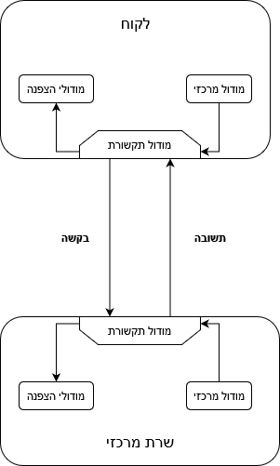
בתרשים מתואר הקשר בין השרת לאחד הלקוחות. מתוארים חלקי המערכת האחראיים על התקשורת בין השרת ללקוח. ההודעות נשלחות על ידי הלקוח בהתאם למה שקורה במודול, ומוצפנות בהצפנת AES סימטרית. השרת שולח תשובה, מוצפנת גם היא.
מקרה שחורג ממבנה זה הוא כאשר נשלחים חלקי שידור (תמונה, אודיו). במקרה זה הצד המקבל לא שולח תשובה.
מודול מרכזי - Client.py, Server.py
מודול תקשורת - Communication.py
מודול הצפנה - AESEncrypt.py
פירוט נוסף בחלק העוסק בתקשורת

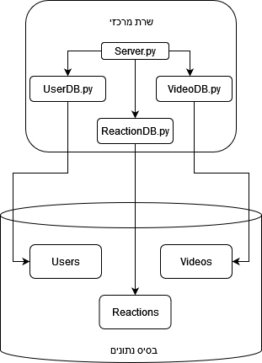

פירוט שרת - בסיס נתונים
הקשר בין השרת לבסיס הנתונים מתבצע בעזרת מחלקות שירות בעלות פעולות יעודיות (למשל הוספת שידור, הוספת לייק, חיפוש שידורים…)
הפעולות נקראות מהמודול הראשי במקרי הצורך, ומחלקות השירות שולחות את השאילתות המתאימות ומתקשרות עם בסיס הנתונים.
פירוט נוסף בחלק העוסק בבסיס הנתונים.

פירוט לקוח - חומרה
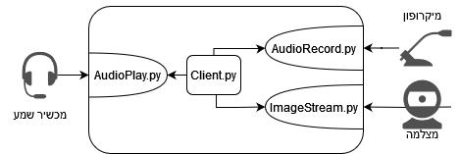
הלקוח מתקשר עם רכיבי החומרה השונים באמצעות מודולים יעודיים לכל מכשיר. המודולים מתקשרים עם רכיבי החומרה בעזרת ספריות חיצוניות:
שמע - PyAudio
מצלמה - OpenCV \ CV2
מתבצעת גם פעולת צילום מסך במודול ImageStream, המשתמשת בספרייה pyautogui.
בקיצור, מודולי התקשורת עם החומרה מתקשרים עם המכשירים השונים, קולטים ושולחים להם מידע, וממירים את הקלט מהמכשירים למידע המתאים לתוכנה.

פירוט לקוח - מודולים מרכזיים
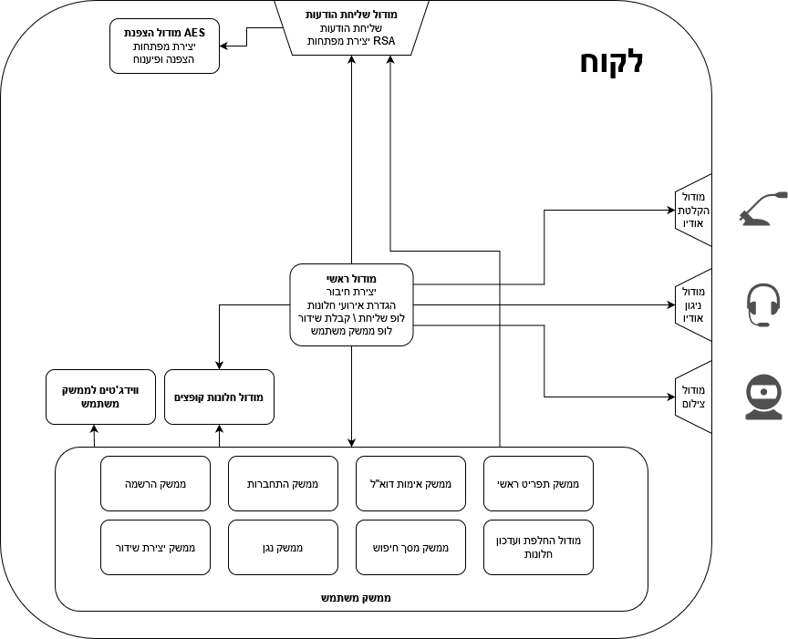
בשרטוט מתוארים המודולים השונים בלקוח בחלוקה לפי תפקידים. פירוט נוסף בחלק "מודולים".

עץ קבצים
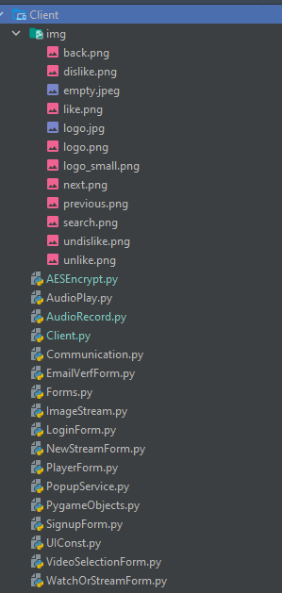

פירוט שרת - מודולים מרכזיים
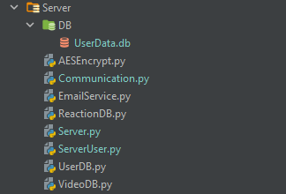
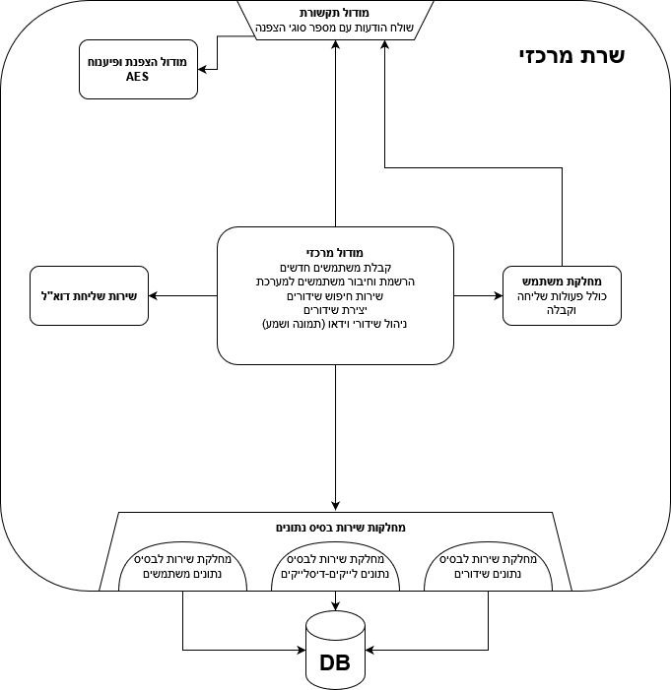
המודול המרכזי משתמש במודולים השונים לצרכיו, כשהם אחראיים על ניהול המידע (מחלקת משתמש) או תקשורת עם רכיבים חיצוניים (אינטרנט, בסיס נתונים, דוא"ל…).
מודול התקשורת משתמש במודול ההצפנה בשביל לתקשר עם הלקוחות בצורה מאובטחת.
בין השאר המודול הראשי משתמש במודול התקשורת בשביל ליצור מפתחות הצפנה א-סימטריים לצורך העברות מפתחות הצפנה סימטרית.

תיאור הטכנולוגיות
- לצורך כתיבת השרת והלקוח השתמשתי בשפת התכנות Python ובעורך הקוד PyCharm, שהיה נוח מאוד ועזר בארגון הפרויקט. את שפת הקוד Python אני מכיר היטב, כתבתי בה תוכנות מורכבות בעבר, ויש לה ספריות שימושיות מאוד לצורך פעולות כמו תקשורת עם רכיבי חומרה והצפנה.
- בסיס הנתונים שלי מבוסס על SQLite3, שהיא מערכת חזקה וקלה המאפשרת לאחסן בסיס נתונים בקובץ יחיד, בעלת ביצועים טובים על בסיס נתונים סטנדרטי, וקלה לשימוש. המערכת פועלת כספריה חיצונית בפרויקט, ולא דורשת תהליך נפרד לשימוש. בבסיס הנתונים עשיתי שימוש ב-SHA256, שהיא פונקציה קריפטוגרפית חזקה הלוקחת מידע, במקרה הזה סיסמאות של משתמשים, ופולטת קטע "ג'יבריש" ייחודי לכל קלט. הפרוטוקול עומד בתקנים בינלאומיים לאבטחת מידע, ומונע מתוקפים לגלות סיסמאות של משתמשים.
- בפרויקט שלי גם השתמשתי בכלים של מערכת ההפעלה - כמו תהליכונים (Thread) לטיפול במספר לקוחות "במקביל", ומנעולים (Lock) לשמירה על קטעי קוד בעייתיים שיכול להיות שאם מספר תהליכונים יגשו אליהם ביחד תיווצר בעיה.
- התקשורת בפרויקט שלי מתבצעת בפרוטוקול TCP, המוודא שכל המידע מגיע בצורה נכונה. התקשורת מתבצעת בעזרת סוקטים (Socket), שהם משמש להעברת נתונים בצורה מאורגנת ומהימנה (לכל משתמש יש סוקט).
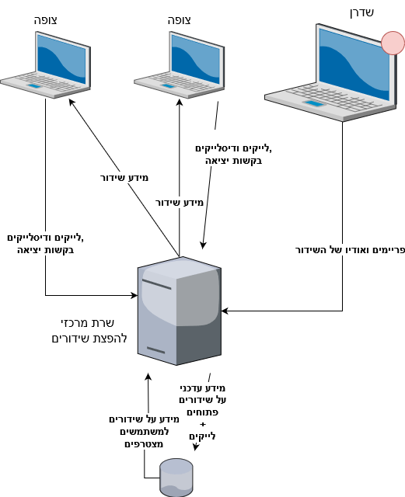
- התקשורת שלי מוצפנת בעזרת AES - פרוטוקול הצפנה סימטרית הנמצא בשימוש נרחב בשוק. בשביל ששני הצדדים (השרת והלקוח) יוכלו לתקשר בינהם, צריך להעביר את מפתח ההצפנה מאחד לשני (המפתח משמש להצפנה ופיענוח). כאן נכנס לפעולה פרוטוקול ההצפנה RSA. בניגוד ל-AES, הפרוטוקול הזה הוא פרטוקול הצפנה א-סימטרי - בעל מפתחות נפרדים להצפנה ופיענוח. הדבר מאפשר לנו להעביר את המפתחות בין שני צדדים מבלי שאדם שלישי יוכל להאזין (הוא יכול לראות את מפתח ההצפנה, אך זה לא עוזר לו לפענח את המידע שיעבור אחר כך). אמנם הפרוטוקול איטי יותר מ-AES, אך הוא חשוב לצורך העברת מפתחות ההצפנה הסימטריים ברשת ויצירת תקשורת מאובטחת.

זרימת המידע
עיקר המידע העובר בפרויקט הוא מידע השידור, לכן אתאר בתרשים את זרימת המידע בתהליך מרכזי זה.
בדיאגרמה ניתן לראות את המידע שעובר בין השרת והלקוחות בזמן שידור, שכולו מוצפן בהצפנת AES.
השרת מעביר את מידע השידור (תמונות ושמע) לשרת, שמפיץ אותו לכל הצופים.
בנוסף לכך, בקשות ללייקים ודיסלייקים עוברות לשרת, שממלא אותן.
מידע זורם גם בין השרת לבסיס הנתונים, כאשר הוא כותב לו מידע עדכני על השידורים הפתוחים, כמו מספר לייקים ודיסלייקים, וקורא ממנו מידע לשלוח למשתמשים המצטרפים לשידור.

אלגוריתמים מרכזיים

הפצת שידור(שרת)

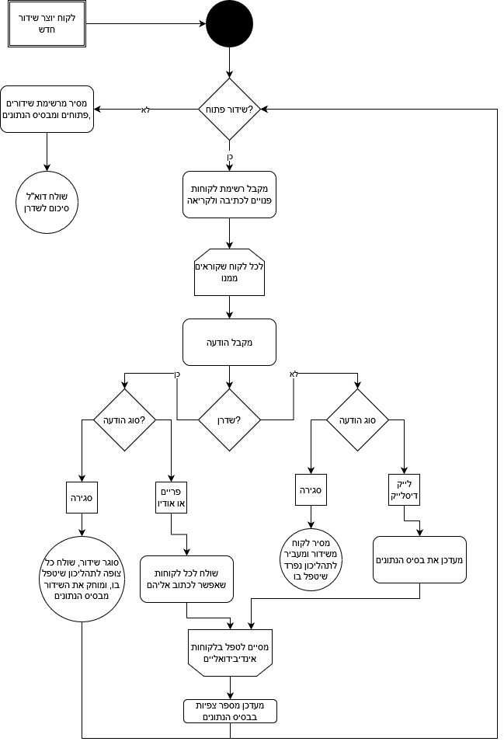
הצורך שאלגוריתם זה עונה עליו הוא צורך באלגוריתם לשיתוף מידע השידור בצורה מהירה ויעילה, תוך קבלת בקשות מהמשתמשים כמו לייקים ודיסלייקים, ובקשות סגירה בכל עת. הגעתי לאלגוריתם זה לאחר הרבה חשיבה ותכנון, ואחרי הרבה בדיקות שעשיתי. מצאתי שאלגוריתם זה יציב ועונה על צרכי המערכת.
בזמן שידור השרת מטפל בבקשות מהשדרן ומהצופים, ואחראי לקבל את רכיבי השידור מהשדרן ולהפיץ אותם עם כל הצופים. השרת צריך להיות מוכן לכך שבכל רגע נתון לקוח או השדרן יתנתקו (מטפל במקרי סגירת תוכנית, אפילו שלא מופיע בתרשים), ולכן בכל הרצה של הלולאה הראשית הוא צריך לבדוק אם משתמש מעוניין לעזוב כדי לפעול בהתאם. בנוסף, השרת מעדכן את בסיס הנתונים בהתאם לפעולות המשתמשים.

ניווט בתפריטים (שרת)

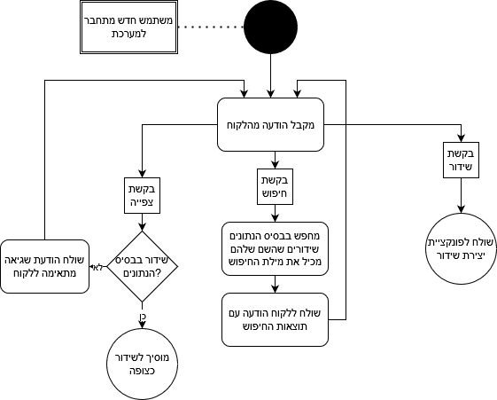
אלגוריתם זה עונה על הצורך להיענות לבקשות המשתמש בעת ניווט בתפריטים.
השרת מטפל בבקשות חיפוש, צפייה ושידור בלולאה אחת. הוא בודק מה סוג ההודעה ושולח אותה לפונקציה המתאימה לטפל בה. חלק זה בקוד בשימוש כאשר המשתמש מנווט בתפריטים השונים של ממשק המשתמש, שם הוא שולח בקשות לחיפוש שידורים קיימים, בקשות ליצירת שידורים ובקשות צפייה לשרת. הלולאה בעצם רצה עד שהלקוח מסיים לנווט בתפריט - כלומר כשהוא מתחיל לשדר או לצפות.
לאחר הרבה חשיבה, החלטתי לטפל בכל הבקשות בצורה כזו כדי שגם אם משתמש מחליט למשל ליצור שידור חדש לאחר מספר חיפושים, השרת יוכל לקבל את הבקשה ולטפל בה בלי לעבור בין פונקציות וחלקי התוכנה השונים.

צפייה בשידור (לקוח)

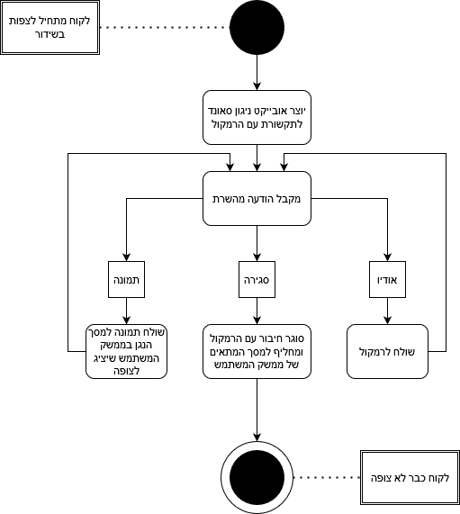
אלגוריתם זה נועד לענות על הצורך במנגנון קבלת מידע השידור בזמן אמת.
מהרגע שהמשתמש מחליט לצפות בשידור, הלקוח נכנס ללולאה של קבלת מידע מהשרת, שנגמרת כאשר המשתמש יוצר מהשידור או שהוא נגמר. אם הלקוח מעוניין לצאת משידור, הוא ישלח לשרת בקשת יצירה. בתגובה, השרת ישלח חזרה הודעת סגירה שתגיע ללולאה זו. מנגנון זה מוודע שהלקוח סיים לקבל את מידע השידור לפני שהוא יוצא, כך שלא יקבל מידע שידור בזמן שהוא בחלק אחר בתוכנה.
הלקוח מקבל פריימים של השידור - אותם הוא שולח לממשק המשתמש (ספציפית לנגן).
הלקוח מקבל גם אודיו - אותו הוא שולח לרמקול.

הקלטה (לקוח)
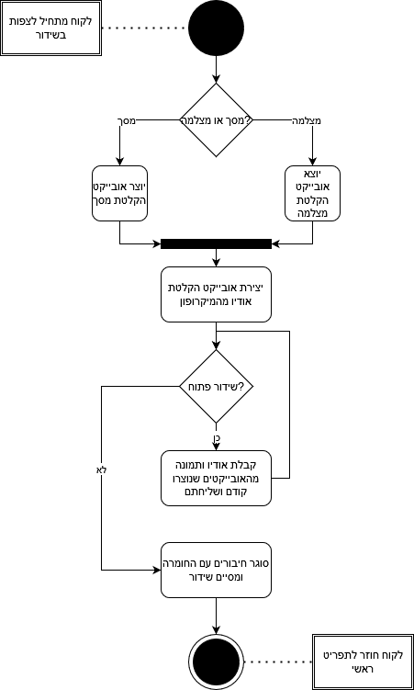
אלגוריתם זה נועד לענות על הצורך ברכיב שיקלוט את המידע מרכיבי החומרה השונים וישלח אותם לשרת המרכזי בזמן אמת. בחרתי באלגוריתם זה אחרי הרבה בדיקות, כדי למזער את כמות הדברים שהתוכנה צריכה לעשות כל הרצה, שיכולים להאט את התהליך.
כאשר הלקוח מתחיל שידור, התוכנה צריכה ליצור אובייקטים לעבודה עם מיקרופון, ומסך\מצלמה. לאובייקטים אלו פונקציות קריאה לעבודה נוחה ונקייה. השידור מתבצע בלולאה שרצה כל עוד הלקוח לא סוגר את השידור, כשכל איטרציה התוכנה משיגה מרכיבי החומרה את התמונה והאודיו של השידור ושולחת אותם לשרת, שיפיץ אותם לצופים.
כאשר הלקוח מחליט להפסיק לשדר, התוכנה שולחת הודעת סגירה לשרת וחוזרת לתפריט הראשי.

תיאור סביבת הפיתוח

PyCharm - סביבת פיתוח נוחה מאוד לעבודה עם Python, המאפשרת לנהל קבצים בצורה נוחה, לעבוד עם GitHub בנוחות, לזהות שגיאות, לזהות בעיות של קונבנציות כתיבת קוד ולפתוח שלל סוגי קבצים כמו תמונות, בסיסי נתונים וקבצי טקסט - הכל במקום מסודר אחד.
בנוסף, הסביבה מאפשרת להתנהל בצורה מסודרת עם הספריות הרבות של Python - להתקין ספריות, לעדכן, לעקוב אחרי גרסאות ועוד.

SQLiteStudio - תוכנה לעבודה עם בסיסי נתונים מסוג SQLite. התוכנה מאפשרת ליצור בסיסי נתונים, ליצור טבלאות, לעקוב אחרי ערכים, לשנות ערכים בבסיס הנתונים ועוד המון כלים שימושיים - והכל בממשק משתמש מובן ונוח. השתמשתי כדי ליצור את בסיס הנתונים שלי ובעבודה השותפת איתו.

WireShark - תוכנת רחרחן המאפשרת לראות ולנתח את תעבורת הרשת. התוכנה מאפשרת לראות את תוכן הפקטות העוברות ברשת. הדבר שימושי מאוד כי ככה אפשר לראות את המידע העובר בין השרת ללקוח לצורך ניפוי באגים, ואחר כך לצורך בדיקת הצפנת המידע.

Google Tasks - תוכנה לניהול זמנים. מאפשרת ליצור רשימות משימות, עם תתי משימות וקישוריות ליומן של גוגל. כלי שימושי מאוד לתכנון לוח הזמנים בעבודה על פרויקטים גדולים, וחלוקה של משימות למשימות קטנות יותר.

Git ו-GitHub - גיט היא תוכנה לניהול גרסאות, המאפשרת לעקוב אחרי גרסאות ושינויים בקלות מאוד. התוכנה מאפשרת לרשום הערות לכל גרסה, לחזור לגרסאות אחרות ועוד הרבה כלים שימושיים. גיטהאב הוא שירות של גיט בענן, המאפשר לך להעלות את ארכיון הגיט של לענן ולעבוד עם הגרסה העדכנית של הפרויקט שלך מכל מכשיר, בנוסף לכלים לניהול באגים וממשק גרפי נוח וברור.

פרוטוקול התקשורת
בניתי לפרויקט שלי פרוטוקול תקשורת מותאם אישית. כל הודעה העוברת ברשת היא בעצם מילון, העובר תאריך סריאליזציה בעזרת MessagePack - פורמט סריאליזציה דומה ל-JSON, אבל מהיר וקומפקטי יותר. לאחר מכן, המידע עובר הצפנת AES סימטרית, ונשלח ביחד עם האורך שלו בפרוטוקול TCP - פרוטוקול תעבורה המוודא כי כל המידע הגיע במלואו ובצורה נכונה. האורך של החלק בהודעה המכיל את האורך הוא קבוע, ושמור במשתנה LEN_LEN.
כדי להעביר את מפתח ההצפנה הסימטרי של הצפנת ה-AES, השתמשתי בהצפנה הא-סימטרית RSA. למנגנון הצפנה זה יש מפתח שונה להצפנה ולפיענוח - מה שמאפשר למערכת להעביר את מפתח ההצפנה הסימטרי בצורה בטוחה. פרוטוקול זה איטי יותר, ולכן אני לא משתמש בו לכל התקשורת.

דוגמה לשליחת הודעה
הודעה ראשונית:
{'type': 'login', 'email': 'idosenn@outlook.com', 'password': 'IdoSenn'}
אחרי סריאליזציה:
b'\x83\xa4type\xa5login\xa5email\xb3idosenn@outlook.com\xa8password\xa7IdoSenn'

אחרי הצפנת AES (כבר אי אפשר להבין ללא המפתח. בהעברת המפתח הא-סימטרי הציבורי מדלגים על שלב זה. בכל שאר תקשורת הRSA שלב זה מוחלף בהצפנת RSA, הממלאת את אותו התפקיד):
b'\x91\xcf\xfb\r+\x8d\x01]\xb0\xd3\xaa\x80W\x87\x96\x02\x91A-\x96\x87\x8ct\xd0\x1c\x81y\xf9y\xe3\xe7l\x0f\xc7?;d\xdb\x0f\xa6[&>\xcbc\x12\xedK[\xc4%\xe4H[m\xa8\xecms\xaf%\xabu\xbc'
המידע שנשלח בפועל (עם האורך - 64):
b'00000064\x91\xcf\xfb\r+\x8d\x01]\xb0\xd3\xaa\x80W\x87\x96\x02\x91A-\x96\x87\x8ct\xd0\x1c\x81y\xf9y\xe3\xe7l\x0f\xc7?;d\xdb\x0f\xa6[&>\xcbc\x12\xedK[\xc4%\xe4H[m\xa8\xecms\xaf%\xabu\xbc'
מידע מוצפן (גודל לא קבוע) | אורך הודעה - בגודל 8 (ניתן לשינוי
בזמן פענוח, השלבים מתבצעים בסדר הפוך.

סוגי הודעות
הרשמה:
שם שדה | uname | type | email | password
סוג מידע | string | string | string | string
ערך | קלט משתמש | "signup” | קלט משתמש | קלט משתמש

התחברות:
שם שדה | type | email | password
סוג מידע | string | string | string
ערך | "login” | קלט משתמש | קלט משתמש

סטטוס (בדרך כלל אחרי בקשות):
שם שדה | type | status | text
סוג מידע | string | bool | string
ערך | "status” | אמת אם התהליך הצליח, שקר אחרת | מידע נוסף אודות סטטוס התהליך

שידור חדש:
שם שדה | type | title
סוג מידע | string | string
ערך | "broadcast” | קלט משתמש

בקשת חיפוש:
שם שדה | type | keyword
סוג מידע | string | string
ערך | "search” | קלט משתמש

תוצאות חיפוש:
שם שדה | type | results
סוג מידע | string | list
ערך | "result” | רשימת סרטונים המתאימים לחיפוש

בקשת צפייה:
שם שדה | type | vid
סוג מידע | string | string
ערך | "watch” | מספר סרטון, כפי שמופיע בבסיס הנתונים

פריים:
שם שדה | type | data
סוג מידע | string | image bytes
ערך | "frame” | פריים של שידור, תמונת jpeg

אודיו:
שם שדה | type | data
סוג מידע | string | audio bytes
ערך | "audio” | קלט מהמיקרופון

בקשת סגירה:
שם שדה | type
סוג מידע | string
ערך | "close”

לייק\ דיסלייק (לפעמים נקרא "ריאקשן"):
שם שדה | type | reaction
סוג מידע | string | string
ערך | "reaction” | "like”, “dislike”, “remove”

מפתח הצפנה RSA:
שם שדה | type | key
סוג מידע | string | RSA public key
ערך | "rsa_key” | נוצר אוטומטית

מפתח הצפנה AES:
שם שדה | type | key | iv
סוג מידע | string | AES key | AES Initialization  Vector
ערך | "aes_key” | נוצר אוטומטית | נוצר אוטומטית

קוד אימות:
שם שדה | type | code
סוג מידע | string | int
ערך | "code” | נוצר אוטומטית

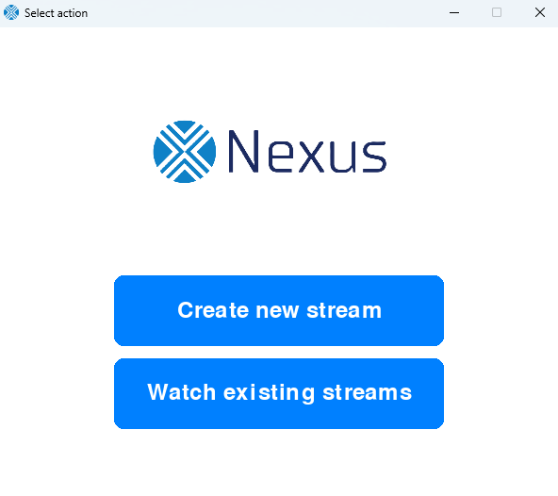
מסכי המערכת

תפריט ראשי
במסך זה ניתן לבחור בין שני החלקים המרכזיים של התוכנה - שידור וצפייה

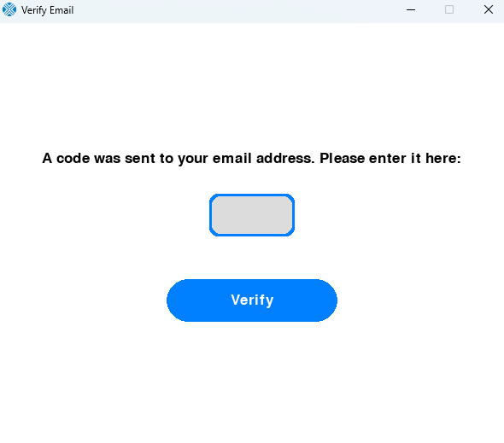

אימות דוא"ל
במסך זה המשתמש מזין את קוד האימות שנשלח אליו בדוא"ל כדי לאמת את כתובת הדוא"ל שלו.

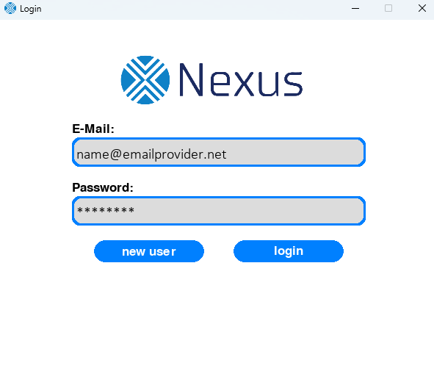
התחברות
זהו המסך בו משתמשים רשומים מזינים את הפרטים האישיים שלהם כדי להתחבר למערכת. הסיסמה מוסתרת. במידה ומשתמש רוצה להירשם במקום הוא יכול ללחוץ על הכפתור "משתמש חדש".
במידה ויש בעיה בקלט, תוצג הודעה באדום למשתמש אודות הבעיה (נגיד דוא"ל לא קיים במערכת).

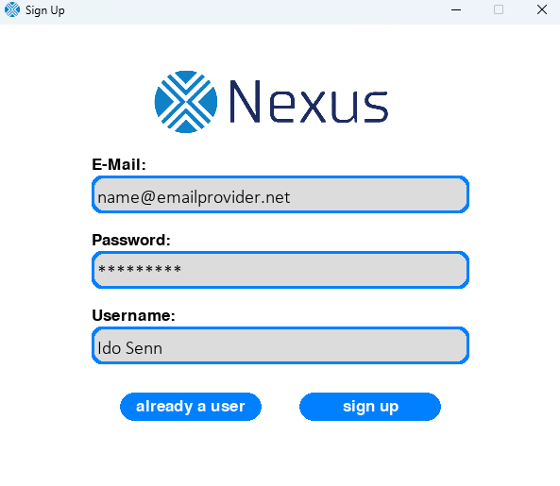

הרשמה
זהו המסך בו משתמשים חדשים מזינים את הפרטים האישיים שלהם כדי להירשם למערכת. הסיסמה מוסתרת. במידה ומשתמש רוצה להתחבר במקום הוא יכול ללחוץ על הכפתור "אני כבר משתמש".
במידה ויש בעיה בקלט, תוצג הודעה באדום למשתמש אודות הבעיה (נגיד סיסמה לא חוקית).

חיפוש
במסך זה משתמשים יכולים לחפש שידורים לפי שם ולראות מידע עליהם כמו שם, יוצר, צפיות ועוד. במידה ויש מספר גדול של שידורים, משתמשים יוכלו לעבור בין מספר עמודים של שידורים. ניתן לחזור לעמוד הקודם בעזרת כפתור החזרה.
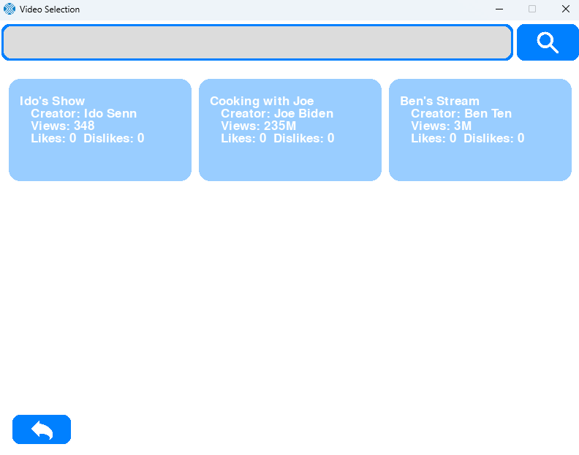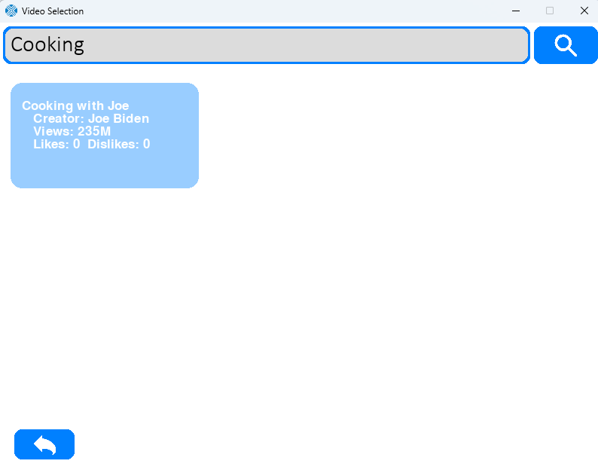

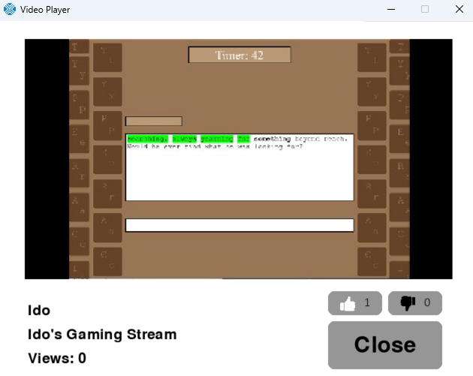
נגן
בנגן מנוגן השידור בו המשתמש בחר לצפות, וכמו כן מידע כמו כותרת, יוצר, צפיות ועוד. המשתמש יכול לעשות לייק ודיסלייק לשידור, ולצאת מתי שהוא בוחר.

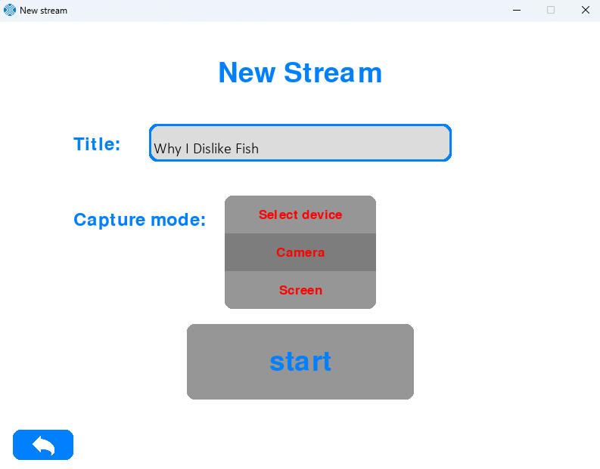

יצירת שידור
במסך זה המשתמש יכול ליצור שידור חדש. הוא יכול לבחור שם ומכשיר קלט. מהרגע שהוא לוחץ על "התחלה", התוכנה תשדר עד שילחץ על "סגירה"

תרשים מסכים
בתרשים שלהלן ניתן לראות את הקשר בין המסכים השונים, ואת האירועים הגורמים למעבר ביניהם.

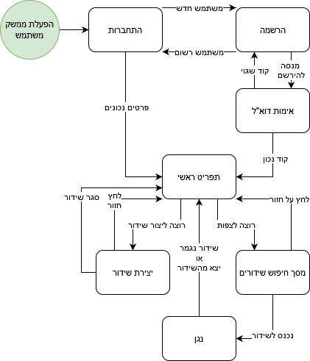

בסיסי הנתונים
המידע שנשמר על הדיסק הקשיח בתוכנית שלי נשמר בבסיס נתונים מסוג SQLite3. יש קובץ בסיס נתונים אחד בשם "UserData.db", ובו מספר טבלאות עליהן אפרט כאן:

שידורים פתוחים (Videos)
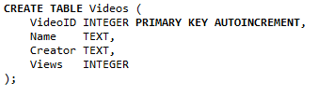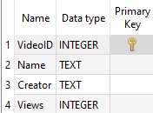
בטבלה זו שמורים כל השידורים הפתוחים, והיא משמשת בין השאר לצורך חיפוש שידורים בעזרת מילת מפתח. בשלב זה אציין כי בשלבים שונים בפיתוח נתתי שמות שונים לשידורים באנגלית (Video, Broadcast, Stream). הכוונה לאותו הדבר, ולא שיניתי זאת כי זה די מובן למה הכוונה בכל אחד מהם. להלן פירוט על הערכים בטבלה:
מספר שידור (VideoID) - מספר שלם - המפתח הראשי בטבלה, נוצר על ידי בסיס הנתונים בצורה אוטומטית. ייחודי לכל שידור ומשמש לזיהוי במקומות כמו בקשת צפייה. ערכים אפשריים: מספר שלם חיובי.
שם (Name) - מחרוזת - השם של השידור, שנקבע על ידי המשתמש שיצר את השידור. משמש לחיפוש כאשר משתמשים מחפשים מילת מפתח. הערך יכול להיות כל מחרוזת.
יוצר (Creator) - מחרוזת - השם של המשתמש שיצר את השידור. משמש להצגת השידורים למשתמש במסכי החיפוש והצפייה.
צפיות (Views) - מספר שלם - מספר האנשים שצופים בשידור ברגע נתון. מתעדכן בזמן השידור. מוצג למשתמש במסכי החיפוש והצפייה.

משתמשים (Users)
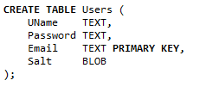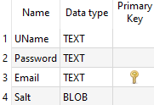
בטבלה זו שמורים כל המשתמשים השמורים במערכת. בכל פעם שמשתמש נרשם הוא נוסף לפה, ובכל פעם שמשתמש מתחבר הערכים שהוא מכניס מושווים למה ששמור פה. פירוט על הערכים בטבלה:
שם משתמש (UName) - מחרוזת - השם שהמשתמש הזין כשהוא נרשם. משתמשים בו בהרבה מקומות במערכת - מלהציג אותו במסך החיפוש, ועד להוסיף אותו למיילים של סיכום השידור. הערך שלו יכול להיות כל מחרוזת.
סיסמה (Password) - מחרוזת - הסיסמה של המשתמש, לאחר שעברה דרך פונקציית הקריפטוגרפיה SHA256. כאשר משתמש מתחבר, הסיסמה שלו עוברת "hash" ומושווית לערך השמור.
דוא"ל (Email) - מחרוזת - הדואר האלקטרוני של המשתמש, שאומת בתהליך ההרשמה. ערך זה הוא המפתח הייחודי של הטבלה, היות ולא יכול להיות יותר מדוא"ל אחד אותו הדבר. משמש גם לשליחת דוא"ל בשלבים שונים בתוכנית.
"מלח" (Salt) - בועת נתונים - ערך רנדומלי הנוצר ע"י המערכת בזמן רישום משתמשים המבטיח כי פונקציית הגיבוב (hash) שאני משתמש בה להצפין את הסיסמה (SHA256) לא תוציא את אותו הפלט לשני משתמשים שהכניסו סיסמה זהה.

לייקים ודיסלייקים (Reactions)
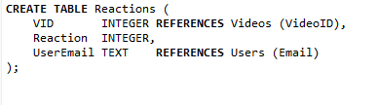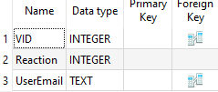
בטבלה זו נשמר כל לייק ודיסלייק במערכת. טבלה זו שונה מהאחרון בכך שאין לה מפתח ייחודי. בעצם כל ערך בטבלה הזו יכול להופיע יותר מפעם אחת. זה מכיוון שלשידור יש מספר צופים שעושים לו לייקים ודיסלייקים, וכל משתמש יכול לצפות ביותר משידור אחד. יחס זה נקרא m-n relationship, או "יחס רבים לרבים". תיאור הערכים בטבלה:
מספר שידור (VID - VideoID) - מספר שלם - מפתח חיצוני לטבלה של השידורים
דוא"ל משתמש (UserEmail) - מחרוזת - מפתח חיצוני לטבלה של המשתמשים
"ריאקשן" (Reaction) - מספר שלם - כל פעם שהמשתמש לוחץ על לייק או דיסלייק נוספת שורה חדשה לטבלה - כאשר ערך זה הוא 1 ללייק ומינוס 1 לדיסלייק.

חולשות ואיומים

SQL Injection
כדי לחסום התקפה זו, שלחתי לבסיס הנתונים את השאילתא והמשתנים בשאילתא בנפרד, כך שבסיס הנתונים ו-SQLite יתייחסו אל הערכים באופן שונה שלא יאפשר את שינוי השאילתא לצורכי התקפה.
דוגמה מהקוד:

אימות Login
הסיסמה המועברת בתהליך ה-Login מוצפנת בעזרת ההצפנה הסימטרית AES, ובבסיס הנתונים בעזרת SHA256, כך שאין חשש שתוקף ישים את ידו על הסיסמה. בלי הסיסמה אין התוקף יכול להתחבר למערכת, ולכן המשתמשים מוגנים מגניבת חשבונות. בנוסף, כל המשתמשים נדרשים לעמוד בדרישות הסף לסיסמה.

Man In The Middle
מתקפה בה אדם שלישי "נמצא באמצע התקשורת" ומאזין לה. הוא לא יכול להבין את התקשורת המוצפנת בלי מפתח ה-AES, אך אם הוא יכול להשיג אותו זה יכול להיות בעייתי. כדי שהתקשורת בתוכנה שלי לא תהיה חשופה למתקפה מסוג זה, אני מעביר את מפתחות ההצפנה שלי בעזרת פרוטוקול RSA - פרוטוקול הצפנה א-סימטרי בעל שני מפתחות נפרדים להצפנה ופענוח. הדבר היחיד בתוכנה שלי שעובר בצורה לא מוצפנת הוא מפתח ההצפנה, שלא ניתן לפענח איתו את התקשורת בכל מקרה.
פירוט תהליך העברת המפתחות:
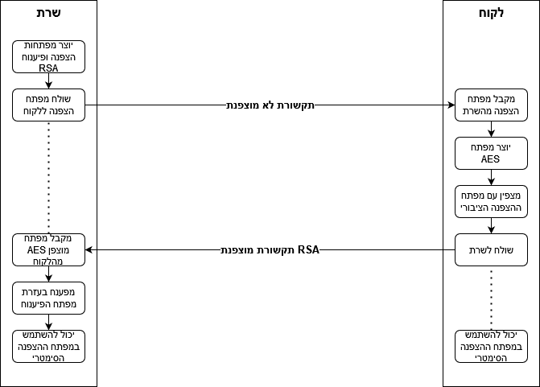

DOS \ DDOS
בפרויקט שלי עדיין לא מימשתי הגנה מפני מתקפות DDOS ו-DOS, מתקפות המציפות את השרת, גומרות את המשאבים ומעמיסות עליו ברמה קיצונית, ומספר משתמשים גבוה עלול לגרום על עומס על השרת ובסיס הנתונים, וקריסת המערכת. אני מודע לחשיבות של אבטחה זו ואני הייתי רוצה להוסיף אותו לפרויקט שלי בעתיד למרות הקושי, היות ואבטחת המערכת היא בעדיפות גבוהה עבורי. כדי לחסום מתקפת DOS צריך לזהות מספר חריג של בקשות מלקוח בזמן קצר ולחסום אותו, אבל לחסום מתקפת DDOS זה דבר מסובך ביותר.

מימוש הפרויקט

פירוט ממשק המשתמש

מודולים מיובאים
PyAudio - ספריה המאפשרת לקלוט שמע מהמיקרופון ולשלוח שמע לרמקול.
PyAutoGUI - ספריה המאפשרת בין השאר לצלם את המסך.
MessagePack - ספריה המאפשרת לקחת מילון ולהפוך אותו למידע שאפשר לשלוח בסוקט, בתהליך שנקרא סריאליזציה, קצת כמו JSON אבל מהיר וקומפקטי יותר. כל הודעה שעוברת ברשת במערכת שלי עוברת דרך הספריה הזו.
OpenCV \ CV2 - ספריה לעבודה עם המצלמה. אני משתמש בה כדי לקבל את הפריימים מהמצלמה לשידור. היא גם מאפשרת לשנות גודל של תמונות ועוד כלים נוחים נוספים לעבודה עם תמונות.
pycryptodome - ספריה עם פעולות הצפנה ופיענוח למספר נרחב של אלגוריתמים, כולל AES, RSA ועוד.
hashlib - ספריה עם מספר פונקציות hash, או גיבוב, כולל SHA256.
pygame - ספריה ליצירת ממשק משתמש שנועדה במקור למשחקים, אבל עובדת היטב גם להרבה תוכנות אחרות.
pygame-widgets - ספריה שמוסיפה ווידג'טים כמו תיבות טקסט וכפתורים ל-PyGame, מה שמקל את השימוש. בספריה ביצירת ממשק משתמש.
yagmail - ספריה לשליחת דוא"ל בפרוטוקול SMTP.
threading - ספריה ליצירת תהליכונים (Thread) מנעולים (Lock) ושימוש בהם.
socket - ספריה ליצירת סוקטים ושימוש בהם.
tkinter - ספריה ליצירת ממשק משתמש. אני השתמשתי בה אקסקלוסיבית ליצירת חלונות קופצים.
sqlite3 - ספריה לשימוש במבני נתונים מסוג sqlite3.

מחלקות שלי
בחלק זה הנחתי שהכוונה למחלקות שיוצרים מהן אובייקטים. פירטתי על עיקר הפונקציות, וכתבתי דוקסטרינג לכל פונקציה בלי קשר.

AESEncrypt.py
מודול להצפנה ופיענוח של מידע בעזרת הצפנת AES.
תכונות:
מפתח AES - להצפנה ופענוח של מידע עם AES.
iv - משמש כערך ראשוני בתהליך ההצפנה AES.
פעולות:
`generate_key()`:
פונקציה המייצרת מפתח אקראי בגודל 32 בייטים לשימוש בהצפנה ופענוח AES.

`generate_iv()`:
פונקציה היוצרת וקטור התחלה אקראי בגודל 16 בייטים למניעת הצפנה זהה של ערכים זהים עם אותו מפתח.
`aes_encrypt(self, message_bytes)`:
פונקציה המקבלת מידע ומצפינה אותו באמצעות AES תוך שימוש במפתח ובוקטור ההתחלה שהוגדרו, ומחזירה את המידע המוצפן.

`aes_decrypt(self, encrypted_message_bytes)`:
פונקציה המקבלת מידע מוצפן ומפענחת אותו באמצעות AES תוך שימוש במפתח ובוקטור ההתחלה שהוגדרו, ומחזירה את המידע המקורי.

AudioPlay.py
מודול לניגון אודיו ממכשיר אודיו.
תכונות:
pa_obj - אובייקט של הספרייה PyAudio לעבודה עם פעולות על חומרת אודיו
output_stream - סטרים לניגון שמע מהרמקול
פעולות:
`close(self)`:
פונקציה העוצרת את סטרים השמע הפעיל וסוגרת אותו.

`terminate(self)`:
פונקציה הסוגרת את סטרים השמע וסוגרת את האובייקט PyAudio
`play_audio(self, audio_bytes)`:
פונקציה המקבלת בייטים של אודיו ומשמיעה אותם דרך זרם הרמקול.

ImageStream.py
מודול לקריאת תמונה ממצלמה או מהמסך
תכונות:
ratio - יחסי רוחב גובה של קלט התמונה
אובייקט capture ועוד תכונות נוספות המשמשות את ספריית הקלט מהמצלמה
פעולות:
`adjust_frame(frame, ratio)`:
פונקציה המתאימה את גודל התמונה לגודל ברירת המחדל על ידי הוספת פסים שחורים בצדדים, בהתאם ליחס הרוחב-גובה.
`get_current_frame(self)` במחלקת `CameraStream`:
פונקציה המחזירה את התמונה הנוכחית מהמצלמה בפורמט .jpg.
`get_current_frame(self)` במחלקת `ScreenStream`:
פונקציה המחזירה צילום מסך נוכחי בפורמט .jpg.

PygameObjects.py
קובץ המכיל שתי מחלקות של ווידג'טים המקלים על העבודה השוטפת ב-PyGame
תכונות (משותף):
surface - החלון עליו הווידג'ט יצוייר
pos - המיקום בחלון בו הווידג'ט יצוייר
shown - אמת אם הווידג'ט אמור להיות גלוי
תכונות (ייחודיות לכל מחלקה):
Label:
text - הטקסט שיודפס על המסך
font - הפונט בו יודפס הטקסט
color - הצבע בו יודפס הטקסט
align - יש אופציה שהטקסט יתיישר לאמצע המסך אם מגדירים תכונה זו כ"center"
Image:
width - רוחב התמונה
height - גובה התמונה
image - התמונה עצמה, בפורמט .jpeg

פעולות:
מחלקת Label:
`print_to_surface(self)`:
פונקציה המדפיסה את הטקסט על משטח המסך.
`show(self)`:
פונקציה המציגה את התווית על המסך.
`hide(self)`:
פונקציה המסתירה את התווית מהמסך.
`set_text(self, text)`:
פונקציה להגדרת הטקסט של התווית.
`update()`:
פונקציה המדפיסה את כל התוויות שמוגדרות כגלויות על המסך.

מחלקת Image:
`print_to_surface(self)`:
פונקציה המציגה את התמונה על גבי המסך.
`show(self)`:
פונקציה המגדירה את התמונה כגלויה
`hide(self)`:
פונקציה המגדירה את התמונה כמוסתרת
`set_image(self, jpeg_bytes)`:
פונקציה המגדירה תמונה חדשה לאובייקט
`get_image(self)`:
פונקציה המחזירה את התמונה הנוכחית

ממשק משתמש כללי
כל החלונות שלי הם אובייטים שקראתי להם Form. הם מאוד דומים, לכן רק אציין את המבנה הכללי של חלון בודד.
תכונות:
title - כותרת החלון
size_x - רוחב החלון
size_y - אורך החלון
win - אובייקט חלון המוגדר לפי האורך והרוחב למעלה
פעולות:
hide():
פעולה המגדירה את המסך כמוסתר
show():
פעולה המגדירה את המסך כגלוי
get_size():
פעולה המחזירה את גודל המסך
get_title():
פעולה המחזירה את כותרת המסך
button_event_innit(...):
פעולה המגדירה את כל האירועים של הכפתורים בחלון

ServerUser.py

מחלקה עם אובייקט משתמש לעבודה נוחה עם משתמשים בשרת
תכונות:
socket - הסוקט לתקשורת עם הלקוח
uname- שם משתמש
email - דוא"ל של המשתמש
aes_cypher - אובייקט להצפנה ופיענוח של התקשורת עם הלקוח
פעולות (לא התייסחתי לGetters וSetters):

send_message(self, message):
פעולה לשליחת הודעה למשתמש
recv_message(self):
פעולה לקבלת מידע מהמשתמש
close_socket(self):
פעולה לסגירת סוקט המשתמש

קטעי קוד נבחרים באלגוריתמים שציינתי קודם

הפצת שידור (שרת)
בשל מגבלות זמן לא הספקתי לחלק את הפונקציה הארוכה הזו לחלקים קטנים יותר, אבל אני מרוצה ממנה חוץ מזה. אראה פה חלקים המופיעים באלגוריתם:
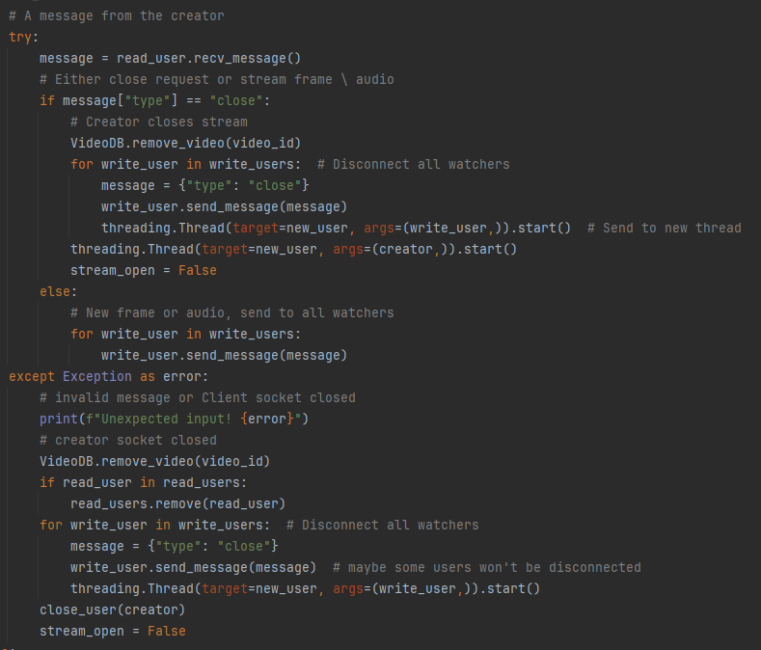
חלק זה של הקוד מתאר את הטיפול בהודעות מהשדרן בזמן שידור. ניתן לראות את החלק המשתף חלקי שידור עם כל הצופים, החלק שמטפל בסגירת השידור, וכמובן החלק שמטפל בהודעות לא חוקיות שנשלחו ובקריסה של השדרן.
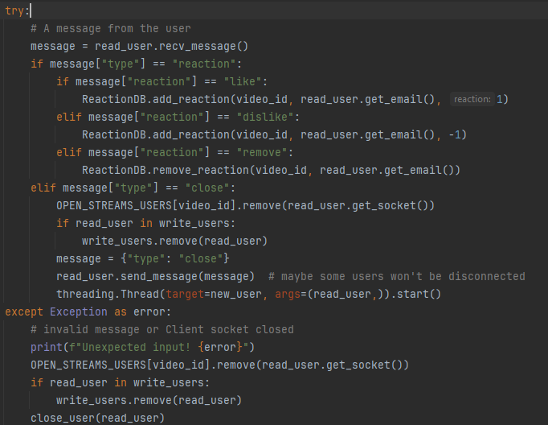
בחלק זה של הקוד ניתן לראות את החלק באלגוריתם האחראים לטיפול בבקשות מהצופה. ניתן לראות את מימוש מערכת הלייקים-דיסלייקים, בקשת הסגירה וכמובן טיפול בקריסת הלקוח.
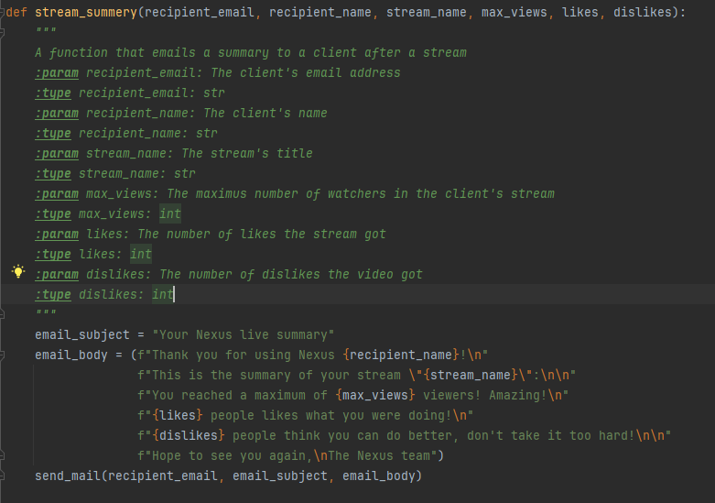
בחלק זה של הקוד ניתן לראות את הפונקציה שלי לשליחת מייל הסיכום. היא משתמשת בפונקציה כללית לשליחת מיילים אותה ניתן לראות בנספחים.

ניווט בתפריטים (שרת)
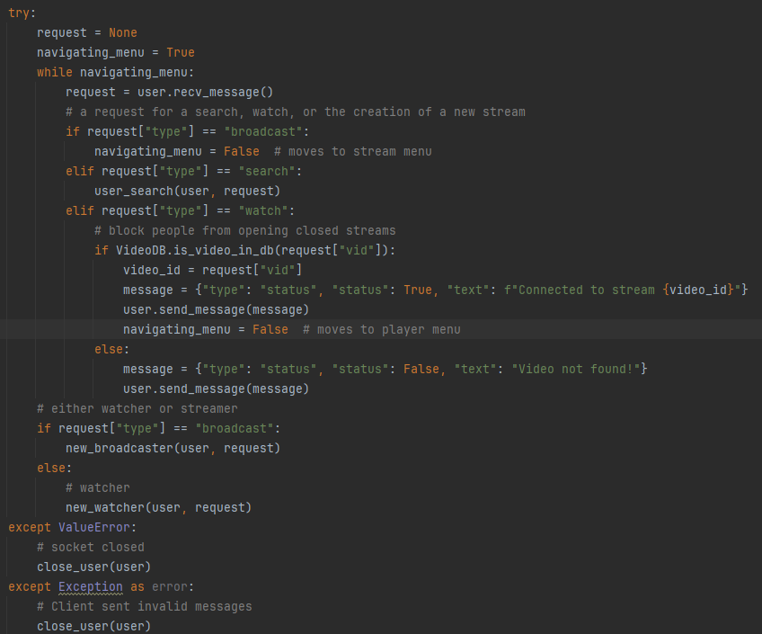
בחלק זה של הקוד ניתן לראות את הלולאה הראשית לטיפול בבקשות הלקוח, ואת הפונקציות השונות המטפלות בסוגי הבקשות השונים.
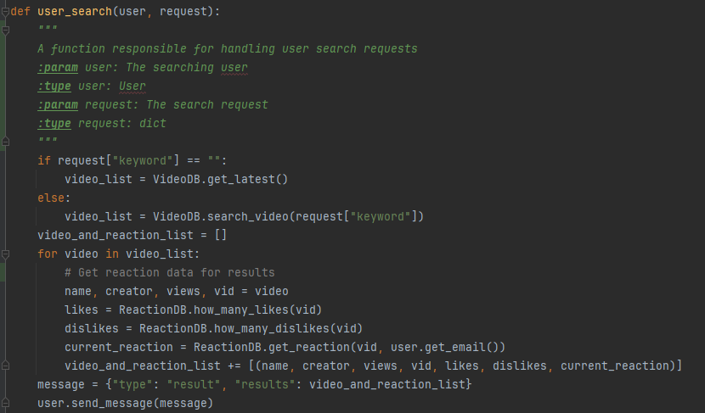
בחלק זה של הקוד ניתן לראות את הפונקציה שמטפלת בבקשת חיפוש בבסיס הנתונים.

צפייה בשידור (לקוח)
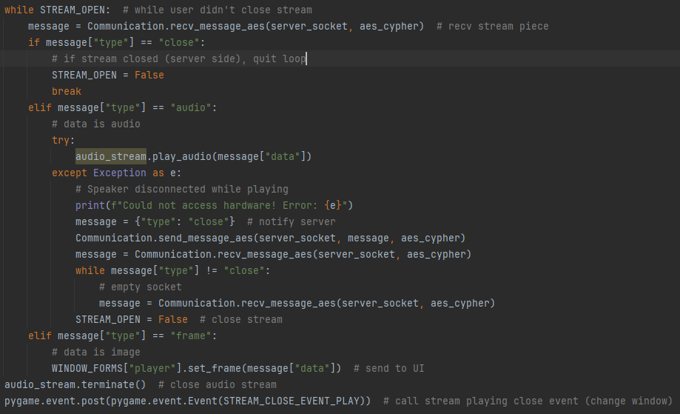
בחלק זה של הקוד ניתן לראות את הלולאה הראשית של קבלת מידע שידור מהשרת בזמן צפייה. כוללת הגנה על קטעי קוד בעייתיים כמו ניתוק מיקרופון, ושליחת מידע השידור לרכיבי החומרה והממשק.

הקלטה (לקוח)

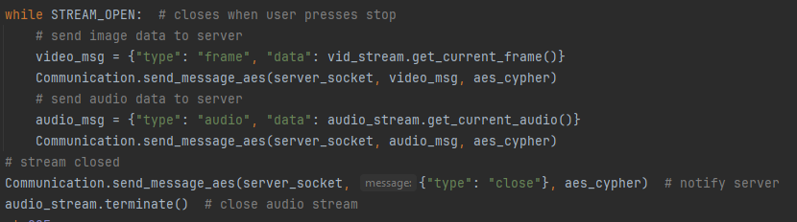
בחלק זה של הקוד ניתן לראות את לולאת השליחה של מידע השידור לשרת (את הפונקציה המלאה ניתן לראות בסוף תיק הפרויקט בנספחים).

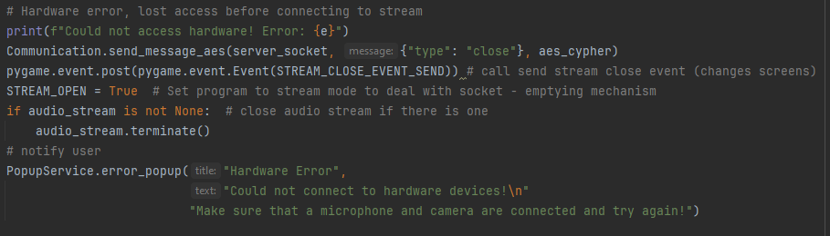
חלק זה בקוד רץ במקרה בו לא היה ניתן להתחבר לרכיבי החומרה במחשב (מיקרופון או מצלמה)

בדיקות

בדיקת מודולי תקשורת עם המצלמה, המיקרופון והרמקולים (בנפרד)
מטרת בדיקה זו היא לוודא שהמודולים לתקשורת עם מכשירי החומרה עובדים קשורה.
הפעלתי את המודולי ללא השרת בצורה הבאה:
- הפעלתי את הקוד לעבודה עם המיקרופון ביחד עם הקוד לעבודה עם הרמקול
- הפעלת הקוד לקלט מהמצלמה ביחד עם קוד המציג תמונות על המסך
בשתי הבדיקות היו קיטועים, והייתי צריך לשנות את הקוד שלי כדי להיפטר מהם בתהליך ארוך של ניסוי ותהיה, בו שיניתי קטעי קוד וקבועים. כאשר הייתי מרוצה מאיך שהמודולים עבדו, החלטתי שהם עברו את הבדיקה.

בדיקת שידור בזמן אמת של שמע ותמונה ביחד (עם תקשורת סוקטים)
מטרת בדיקה זו היא לוודא שהמודולים לתקשורת עם מכשירי החומרה עובדים ביחד כמו שצריך.
הפעלתי את המודולי ללא השרת בצורה הבאה:
- שדרן וצופה שמעבירים תמונות ושמע מצד וצד, כאשר השדרן מקליט והצופה מנגן.
גם כאן היו קיטועים ובעיות, אך אותם תיקנתי מהר מאוד והחלטתי שעברתי את הבדיקה.

בדיקת מנגנון הצפנה AES
מטרת בדיקה זו היא לוודא כי מנגנון ההצפנה אכן עובד כשורה, ושהמידע העובר במערכת לא גלוי.
לצורך הבדיקה הרצתי את הפרויקט שלי לאחר שמימשתי את מנגנון ההצפנה והבטתי בתוכן הפקטות העוברות בין השרת לאחר הלקוחות.
ובאמת לא הצלחתי להבין כלום, הכל ג'יבריש מוחלט! זו כמובן הצלחה של הבדיקה, שכן לא הצלחתי לפענח את ההודעה, היות ולא הייתה לי גישה לפתח ההצפנה שהועבר בבטחה בעזרת מנגנון ההצפנה RSA.

בדיקת רישום משתמש
מטרת בדיקה זו היא לבדוק את יציבות מסך ההרשמה.
במהלך הבדיקה סגרתי את קוד הלקוח בצורה "לא ידידותית" (עם מנהל המשימות) והדבר לא גרם לקריסת השרת. בנוסף, ניסיתי להכניס קלט לא חוקי, אך מנגנוני ההגנה שלי מנעו את קבלתם והכנסתם לבסיס הנתונים.
את הבדיקה הזו עברתי בלי הרבה בעיות.

בדיקות שידור
בחלק זה ביצעתי מספר בדיקות כדי לוודא שהשידור פועל קשורה.
הבדיקה הראשונה שביצעתי הייתה בדיקה שהמידע אכן מגיע לבסיס הנתונים, מה שאכן קרה.
אחר כך בדקתי שכל הצופים מקבלים את המידע, מה שקרה.
אחר כך בדקתי שהשידור לא קורס אם משתמשים קורסים, מה שלא קרה לאחר תיקון קטן לקוד.
לבסוף, ווידאתי שהמידע נמחק מבסיס הנתונים של השידורים בסיום שידור, דבר שקרה בהצלחה.

בדיקת דוא"ל
בדיקה זו נועדה לוודא שדוא"ל שנשלח על ידי המערכת אכן מגיע.
הרצתי את המודול לשליחת דוא"ל ללא השרת עם כתובת הדוא"ל האישית שלי, וקיבלתי את דואר הבדיקה שלי מהר.

בדיקת לייקים ודיסלייקים
בדיקה זו נועדה לבדוק שמערכת הלייקים והדיסלייקים עובדת כשורה.
בבדיקה זו הפעלתי את השידור, השתמשתי בלייקים והדיסלייקים, וביצעתי פעולות של פתיחה וסגירה כדי לבדוק אם הנגן או השרת יתבלבלו ויציגו את הפעילות ללא טעויות.
לחצתי על כל הכפתורים מהר, סגרתי ופתחתי את התוכנה ואפילו הקרסתי את הלקוח. התצוגה של הלייקים והדיסלייקים נשארה נכונה והגיבה לפעולות שלי. עברתי את הבדיקה האחרונה שלי בהצלחה עם חיוך גדול ושמחה.

מדריך למשתמש

עץ קבצים
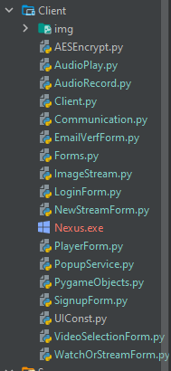

התקנת המערכת
כדי להפעיל את הפרויקט שלי נדרשים רמקול, מצלמה, ומיקרופון. בנוסף, הפרויקט נבנה במחשבה למערכת ההפעלה Window 10, ולכן ירוץ עליה במצב אידיאלי. נדרש גם חיבור יציב לאינטרנט.
בנוסף לכך, על המשתמש להתקין את סביבת העבודה של פייתון מכאן.
כדי לפתוח את התוכנה, על המשתמש להריץ את הקובץ "Nexus.exe".

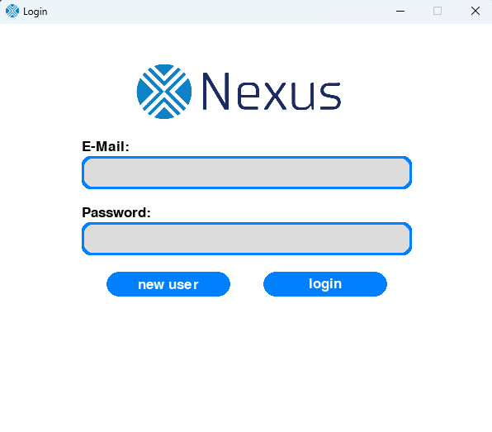
הוראות למשתמשים

התחברות
לאחר הפעלת התוכנה תגידו למסך ההתחברות. במסך זה תוכלו להתחבר אם כבר נרשמתם למערכת בעבר.
יש להכניס את הפרטים שנרשמתם איתם וללחוץ על "login". במידה ומה שהכנסתם נכון תעברו לתפריט הראשי, אחרת תוצג הודעת שגיאה אדומה עם הודעה שתסביר את הבעיה.
במידה ואתם מעוניינים ליצור משתמש חדש, לחצו על כפתור "new user". הדבר יעביר אתכם למסך ההרשמה.

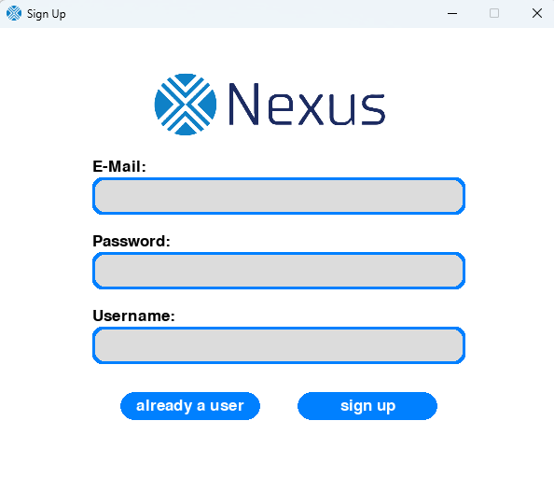
זהו מסך ההרשמה. במסך זה תוכלו להירשם כמשתמשים חדשים למערכת. תצטרכו להזין את כתובת הדוא"ל שלכם (אחת שלא נרשמתם איתה בעבר), סיסמה לבחירתכם (יותר ארוכה משישה תווים) ושם משתמש (עד עשרה תווים).
בסיום, לחצו על כפתור "sign up", מה שישלח אתכם למסך אימות הדוא"ל או ירשום הודעת שגיאה אדומה עם הסבר.
במידה ואתם מעוניינים להתחבר במקום, לחצו על כפתור "already a user", מה שישלח אתכם למסך ההתחברות.

במסך אימות הדואל תצטרכו להכניס את הקוד שנשלח אליכם במייל ממערכת נקסוס. אל תשכחו לבדוק בדואר הזבל :)


שימוש בתוכנה
לאחר שתתחברו לתוכנה, תגיעו לתפריט הראשי. תוכלו לבחור בין שתי אפשרויות: יצירת שידור וצפייה בשידורים קיימים.
לחצו על הכפתורים המתאימים למה שאתם רוצים לעשות עם התוכנה.
תמיד תוכלו לחזור חזרה לכאן ולשנות את דעתכם.


במידה ותבחרו לצפות, תגיעו למסך בחירת השידורים. בפעם הראשונה שתכנסו תוצג לכם רשימה עם השידורים החדשים ביותר (האחרונים שנוצרו). תוכלו לחפש שידורים בסרגל החיפוש למעלה, ולראות מידע אודות השידורים בכל מסגרת. במידה ויהיו יותר מ-9 תוצאות חיפוש, יופיעו לחצנים בכיוון ימין ושמאל למטה. לחצנים אלו יעזרו לכם לנווט בין העמודים השונים של תוצאות החיפוש. לחצו על המסגרות בשביל לצפות בשידורים.


לאחר שתלחצו על שידור יפתח לכם הנגן.
בנגן יוצג לכם מידע על השידור, כמו מספר צופים, כותרת השידור, שם היוצר ומספר הלייקים והדיסלייקים. שימו לב שמידע זה עדכני לרגע בו נכנסתם.
תוכלו ללחוץ על כפתורי הלייק והדיסלייק כדי לתת פידבק לשדרן. לחיצה חוזרת מבטלת את הפעולה.
במידה ותלחצו על כפתור הסגירה או שהשידור יסתיים, תוחזרו לתפריט הראשי.


במידה ותבחרו דווקא ליצור שידור חדש, תגיעו למסך הבא. במסך זה תוכלו לבחור כותרת ומכשיר קלט לתמונה.
כדי להתחיל שידור, לחצו על כפתור "start". כדי לעצור, לחצו על "close".
ברגע שתסגרו את השידור, תחזרו לתפריט הראשי ותקבלו דוא"ל המכיל את סיכום השידור שלכם.

סיכום אישי

תהליך העבודה
תהליך העבודה שלי היה כזה: תכננתי לי בגדול מה אני אמור לעשות בכל חודש, לוח זמנים שהשתנה הרבה בזמן העבודה והשתדלתי לעמוד בו ככל הניתן. בנוסף, חילקתי לי משימות גדולות למשימות קטנות עם Google Tasks, מה שעזר להתמודד עם האתגר הגדול הזה של פרויקט במימדים שלא ראיתי בעבר.
משלב מסוים גם ארגנתי את הקוד שלי בעזרת Git, מה שעזר לי לעקוב אחרי השינויים שלי, והפך לחלק מתהליך העבודה השוטף.
היה לי מאתגר לבנות את ממשק המשתמש, אך חברים ו-AI כמו ChatGPT עזרו לי להבין איך הספרייה PyGame עובדת, והצלחתי לעבור גם את האתגר הזה.

תהליך למידה
את רוב המידע שהיה צריך לדעת בשביל הפרויקט למדתי בכיתה עם המורה שלי צביקה. הוא הסביר את החומר בצורה ברורה מאוד, שלח קבצים עם הסברים ונתן לי מטלות בהן התנסיתי בחומר.
כדי להבין איך ספריות עובדות ואיך להשתמש בהן, התחלתי מלראות דוגמאות קוד, שחלקן ראיתי באתרים כמו StackOverflow וחלקן נוצרו על ידי ChatGPT ועוד מספר מודולי AI נוספים. אחרי שראיתי את דוגמת הקוד, בניתי מודול שעושה את מה שאני צריך לתוכנה (למשל מודול לעבודה עם מיקרופון), ואז שילבתי אותו במערכת. כלים אלו עזרו לי מאוד ללמוד איך להתשתמש בספריות, וחסכו לי המון זמן בקריאת התיעוד שלהן, שהשתמשתי בו פחות.
כדי להבין מושגים לא מוכרים ביצעתי עבודות מחקר, קראתי הרבה מאמרים, עד שהבנתי את המושג (נגיד hash שלא הכרתי).

כלים להמשך
יכולות הלמידה שרכשתי במהלך העבודה על הפרויקט, כולל מחקר על מושגים שאני לא מכיר וטכנולוגיות חדשות בהחלט יילקחו להמשך.
גם ניהול לוח זמנים מסודר, חלוקת משימות למשימות קטנות, ועמידה בלוח זמנים צפוף ולחוץ הוא כלי חשוב ושימושי, שיכול לשמש אותי בקריירה ובחיים בכלל
כמו כן, גם יכולות כמו עבודה עם מודולי בינה מלאכותית חדשים כמו ChatGPT ו-Claude הן יכולת חשובה בעולם הקוד שמשתנה כל כך מהר. הסתגלות לשינויים משמעותיים ולמידת טכנולוגיות חדשות בכלל הם כלי שחשוב מאוד שיהיה לי אותו, כדי שלא אשאר מאחור כמתכנת בחיי המקצועיים.
ניהול גרסאות עם Git ישמשו אותי בטוח בהמשך, היות והכלי הזה עזר לי מאוד בעבודה על הפרויקט ועזר לי לשמור על סביבת עבודה מסודרת.
גם יכולות הדיבוג שרכשתי בפרויקט ישמשו אותי בעתיד.
תובנות
מהעבודה על הפרויקט הגעתי להמון תובנות. קודם כל הבנתי שאסור להשאיר דברים לרגע האחרון ושחשוב לעמוד בלוח זמנים - כמה חברים שלי למשל השאירו את תיק הפרויקט לרגע האחרון והיו צריכים לעבוד שעות כל הלילה כדי להספיק לסיים אותו.
תובנה נוספת שהגעתי אליה היא שפירוק משימות עוזר עם לחץ, וכשיש לי הרבה משימות קטנות אני יותר רגוע. כך למשל חילקתי את ממשק המשתמש שהיה חלק ממש גדול ומסובך להרבה חלקים קטנים שהיה לי קל להתמודד איתם.
עוד תובנה שהגעתי אליה היא שלמידת עמיתים עוזרת מאוד לדברים מסובכים. כך למשל כאשר עבדתי על תיק הפרויקט, נתקלתי בהמון סעיפים לא מובנים שבאמת לא ידעתי מה הכוונה בהם. מה שעזר לי להתמודד עם הבעיה היא לעבוד עם עוד אנשים. כל אחד עבד על הפרויקט שלו, וכאשר הגענו לסעיף לא מובן, התייעצנו לגבי "כוונת המשורר", מה שחסר לכולנו המון זמן ותסכול.

בראייה לאחור…
בראייה לאחור, הייתי משנה כמה דברים בפרויקט שלי. קודם כל הייתי בונה את ממשק המשתמש שלי בעזרת Tkinter, ספריה אחרת לבניית ממשק משתמש בעלת מבחר ווידג'טים יותר גדול ובעלת ממשק יותר נוח.
בנוסף, אולי הייתי עושה ממשק משתמש בדפדפן במקום תוכנה במחשב כדי שלמשתמשים יהיה יותר קל להשתמש בה, במקום שיצטרכו להתחיל להוריד דברים.
אולי גם הייתי יוצר אפליקציה לממשק המשתמש, היות והיום המון אנשים צורכים תוכן דווקא דרך המכשירים הניידים וזה קהל יעד לא מנוצל בפרויקט שלי.

מה אפשר לשפר?
הייתי מנסה לשפר את מנגנון שליחת ההודעות - ושולח פחות טקסט ויותר מספרים. למשל, במקום לשלוח "Like" לשלוח '1'.
בנוסף, הייתי מוסיף אדמין בעל יכולת לסגור שידורים - יכולת שוויתרתי עליה בגלל מגבלות זמן.
אני גם הייתי רוצה להוסיף מצב "מסך מלא" לצפייה בשידורים כדי שצופים לא יצטרכו לצפות במסך קטן ולא נוח.
עוד יכולת גדולה שוויתרתי עליה היא ארכיון בו שידורים ישמרו כדי שצופים יוכלו לראות אותם גם אחרי סיומם. זוהי יכולת חשובה בשירותים מסוג זה, שפלטפורמות כמו YouTube ו-Twitch כן מציעות והייתי רוצה להוסיף לפרויקט שלי כדי לשפר את חווית המשתמש.
נוסף לכל אלו, הייתי מוסיף יכולת של "איפוס סיסמה", המאפשרת למשתמשים להגדיר סיסמה חדשה בעזרת חשבון הדוא"ל שלהם, כי כרגע אם משתמש שוכח את הסיסמה שלו הוא מאבד גישה לחשבון שלו.
ואם כבר חשבון, הייתי עושה שימוש נרחב יותר בחשבון, ושומר לכל משתמש נתונים כמו היסטוריה, מספר שידורים שיצר, מספר שידורים שצפה בהם בעבר, מספר שידורים שלו שאהבו ושלא, מספר צופים מקסימלי וגם תמונת משתמש.

תודות
הייתי רוצה להודות למורה שלי צביקה שטרקמן, שלימד אותי המון במשך שלוש שנים ועזר לי להבין כל כך הרבה, לחברים הנפלאים שלי שעזרו לי במהלך השנים בלמידה ובמיוחד השנה, וכמובן למשפחה שלי שנתנה לי פידבק לממשק המשתמש שלי והייתה "קוף המעבדה שלי" בפרויקט (אל תגידו להם שאמרתי).

ביבליוגרפיה
מודלי בינה מלאכותית שעזרו לי להבין איך חלק מהספריות עובדות במהירות:
- ChatGPT
- Google Gemini
- Claude
תיעודי ספריות שהשתמשתי בהם הרבה:
- Pygame
- Pygame-Widgets
מקורות מידע נוספים שמדי פעם הצצתי בהם ללמוד דברים חדשים:
- Stack Overflow
- ספר לימוד מערכות הפעלה
- ספר לימוד רשתות
- ספר לימוד פייתון

נספחים

client

AESEncrypt.py
__author__ = "Ido Senn"

from Crypto.Cipher import AES
from Crypto.Util.Padding import pad, unpad
from Crypto.Random import get_random_bytes

def generate_key():
"""
A function that generates a random 32-byte key to be used in AES encryption and decryption
:return: A random AES key
:rtype: bytes
"""
# Generate a random 256-bit (32-byte) key
return get_random_bytes(32)

def generate_iv():
"""
A function that generates a random 16-byte initialization vector (to ensure that the same value encrypted with the
same key won't generate the same encrypted value).
:return: A random 16-byte initialization vector
:rtype: bytes
"""
# Generate a random 128-bit (16-byte) IV
return get_random_bytes(16)

class AESCypher:
def __init__(self, iv, aes_key):
"""
:param iv: initialization vector, to ensure that the same value encrypted with the same key won't generate
the same encrypted value.
:type iv: bytes
:param aes_key: AES encryption and decryption key
:type aes_key: bytes
"""
self.aes_key = aes_key # AES encryption and decryption key
self.iv = iv # initialization vector

def aes_encrypt(self, message_bytes):
"""
A function that encrypts given bytes using AES.
:param message_bytes: Bytes, representing a message (packed with msgpack)
:type message_bytes: bytes
:return: The encrypted message
:rtype: bytes
"""
# Create an AES cipher object with the provided key, AES.MODE_CBC mode, and the given IV
cipher = AES.new(self.aes_key, AES.MODE_CBC, self.iv)
# Pad the plaintext to match the block size (128 bits or 16 bytes for AES)
padded_data = pad(message_bytes, AES.block_size)
# Encrypt the padded plaintext
encrypted_message_bytes = cipher.encrypt(padded_data)
return encrypted_message_bytes

def aes_decrypt(self, encrypted_message_bytes):
"""
A function that decrypts given bytes using AES.
:param encrypted_message_bytes: Bytes, representing a message encrypted with AES
:type encrypted_message_bytes: bytes
:return: The decrypted message
:rtype: bytes
"""
# Create an AES cipher object with the provided key, AES.MODE_CBC mode, and the given IV
cipher = AES.new(self.aes_key, AES.MODE_CBC, self.iv)
# Decrypt the ciphertext
decrypted_data = cipher.decrypt(encrypted_message_bytes)
# Unpad the decrypted data
message_bytes = unpad(decrypted_data, AES.block_size)
return message_bytes

AudioPlay.py
__author__ = "Ido Senn"

import pyaudio

# Set up PyAudio
CHUNK = 1024 # A chunk is a small, manageable piece of audio data, the number of frames per buffer.
# This is the size of the audio chunk to be read/written at a time. (e.g. 1024 bytes)

FORMAT = pyaudio.paInt16 # Format of audio samples (16-bit PCM (pulse-code modulation))
CHANNELS = 1 # Number of audio channels (1 = mono)
RATE = 44100 # number of samples per second (44.1kHz)

class AudioStream:
def __init__(self):
global FORMAT, CHANNELS, RATE, CHUNK
# Create a PyAudio stream for output
self.pa_obj = pyaudio.PyAudio()
self.output_stream = self.pa_obj.open(format=FORMAT, channels=CHANNELS, rate=RATE, output=True,
frames_per_buffer=CHUNK)

def close(self):
"""
A function that closes the stream
"""
self.output_stream.stop_stream()
self.output_stream.close()

def terminate(self):
"""
A function that closes the stream and pyaudio, if a stream was created
"""
try:
# Try terminating the audio stream
self.close()
self.pa_obj.terminate()
except Exception as e:
# Audio stream was not created
print(f"Did not terminate, because stream wasn't created anyway\nError: {e}")

def play_audio(self, audio_bytes):
"""
A function that plays given audio
:param audio_bytes: The audio to play
:type audio_bytes: bytes
"""
self.output_stream.write(audio_bytes)

AudioRecord.py
__author__ = "Ido Senn"

import pyaudio

# Set up PyAudio
CHUNK = 1024 # A chunk is a small, manageable piece of audio data, the number of frames per buffer.
# This is the size of the audio chunk to be read/written at a time. (e.g. 1024 bytes)

FORMAT = pyaudio.paInt16 # Format of audio samples (16-bit PCM (pulse-code modulation))
CHANNELS = 1 # Number of audio channels (1 = mono)
RATE = 44100 # number of samples per second (44.1kHz, CD quality)

class AudioStream:
def __init__(self):
global FORMAT, CHANNELS, RATE, CHUNK
# Create a PyAudio stream for input (microphone)
self.pa_obj = pyaudio.PyAudio()
self.input_stream = self.pa_obj.open(format=FORMAT, channels=CHANNELS, rate=RATE, input=True,
frames_per_buffer=CHUNK)

def close(self):
"""
A function that closes the stream
"""
self.input_stream.stop_stream()
self.input_stream.close()

def terminate(self):
"""
A function that closes the stream and pyaudio, if a stream was created
"""
try:
# Try terminating the audio stream
self.close()
self.pa_obj.terminate()
except Exception as e:
# Audio stream was not created
print(f"Did not terminate, because stream wasn't created anyway\nError: {e}")

def get_current_audio(self):
"""
A function that returns all the available audio frames from the streams
:return: audio frames
:rtype: bytes
"""
frames = self.input_stream.get_read_available() # retrieves the number of frames (audio samples grouped
# together) currently available in the stream's buffer
input_data = self.input_stream.read(frames) # reads the specified number of frames (frames) from the
# PyAudio stream
return input_data

Client.py
__author__ = "Ido Senn"

import pygame
import Forms
from LoginForm import LogInForm
from SignupForm import SignUpForm
from PlayerForm import PlayerForm
from VideoSelectionForm import VideoSelectionForm
from NewStreamForm import NewStreamForm
from WatchOrStreamForm import WatcherOrStreamerForm
from EmailVerfForm import EmailVerifyForm
import socket
import Communication
import ImageStream
import AudioRecord
import AudioPlay
import AESEncrypt
from AESEncrypt import AESCypher
from Crypto.Cipher import PKCS1_OAEP
from Crypto.PublicKey import RSA
import PopupService
pygame.init()

# Communication constants
SERVER_IP = "127.0.0.1"
SERVER_PORT = 8001

# Form globals
FIRST_FORM = "login"
WINDOW_FORMS = {}
STREAM_OPEN = False
SOFTWARE_CLOSED = False
STREAM_CLOSE_EVENT_PLAY = pygame.USEREVENT + 1
STREAM_CLOSE_EVENT_SEND = pygame.USEREVENT + 2

def close_program(server_socket):
"""
A function called when the program is being closed
"""
global STREAM_OPEN, SOFTWARE_CLOSED
# Set program as closed (used by other threads)
SOFTWARE_CLOSED = True
# Close currently open streams
STREAM_OPEN = False
# Close socket
server_socket.close()
# Close pygame
pygame.quit()
# close program
quit()

def video_send_stream(server_socket, aes_cypher, is_screen):
"""
Sharing video and audio with the server
:param server_socket: socket for server communications
:type server_socket: socket.socket
:param aes_cypher: An object used to encrypt and decrypt data using AES
:type aes_cypher: AESCypher
:param is_screen: True if the user chose to capture the screen, False otherwise
:type is_screen: bool
"""
# stream details: (vid, is_screen)
global STREAM_OPEN
# start the camera and mic
audio_stream = None
try:
if is_screen:
# User selected screen sharing
vid_stream = ImageStream.ScreenStream()
else:
# User selected camera sharing
vid_stream = ImageStream.CameraStream()
# Create audio input stream
audio_stream = AudioRecord.AudioStream()
STREAM_OPEN = True # Set program to stream mode
try:
while STREAM_OPEN: # closes when user presses stop
# send image data to server
video_msg = {"type": "frame", "data": vid_stream.get_current_frame()}
Communication.send_message_aes(server_socket, video_msg, aes_cypher)
# send audio data to server
audio_msg = {"type": "audio", "data": audio_stream.get_current_audio()}
Communication.send_message_aes(server_socket, audio_msg, aes_cypher)
# stream closed
Communication.send_message_aes(server_socket, {"type": "close"}, aes_cypher) # notify server
audio_stream.terminate() # close audio stream
except OSError:
# socket was closed
audio_stream.terminate()
except Exception as e:
# Hardware error, lost access while in stream
print(f"Could not access hardware! Error: {e}")
Communication.send_message_aes(server_socket, {"type": "close"}, aes_cypher) # notify server
if audio_stream is not None: # close audio stream if there is one
audio_stream.terminate()
# call send stream close event (changes screens)
pygame.event.post(pygame.event.Event(STREAM_CLOSE_EVENT_SEND))
# notify user
PopupService.error_popup("Hardware Error",
"Could not connect to hardware devices!\n"
"Make sure that a microphone and camera are connected and try again!")
except Exception as e:
# Hardware error, lost access before connecting to stream
print(f"Could not access hardware! Error: {e}")
Communication.send_message_aes(server_socket, {"type": "close"}, aes_cypher)
pygame.event.post(pygame.event.Event(STREAM_CLOSE_EVENT_SEND)) # call send stream close event (changes screens)
STREAM_OPEN = True # Set program to stream mode to deal with socket - emptying mechanism
if audio_stream is not None: # close audio stream if there is one
audio_stream.terminate()
# notify user
PopupService.error_popup("Hardware Error",
"Could not connect to hardware devices!\n"
"Make sure that a microphone and camera are connected and try again!")

def video_play_stream(server_socket, aes_cypher):
"""
Playing video and audio from server
:param server_socket: socket for server communications
:type server_socket: socket.socket
:param aes_cypher: An object used to encrypt and decrypt data using AES
:type aes_cypher: AESCypher
"""
global STREAM_OPEN
try:
audio_stream = AudioPlay.AudioStream()
except Exception as e:
# no audio output device
print(f"Could not access hardware! Error: {e}")
message = {"type": "close"} # notify server
Communication.send_message_aes(server_socket, message, aes_cypher)
# notify user
PopupService.error_popup("Hardware Error",
"Could not connect to hardware devices!\n"
"Make sure that a microphone and camera are connected and try again!")
STREAM_OPEN = True # set program to stream mode
while STREAM_OPEN: # while user didn't close stream
message = Communication.recv_message_aes(server_socket, aes_cypher) # recv stream piece
if message["type"] == "close":
# if stream closed (server side), quit loop
STREAM_OPEN = False
break
elif message["type"] == "audio":
# data is audio
try:
audio_stream.play_audio(message["data"])
except Exception as e:
# Speaker disconnected while playing
print(f"Could not access hardware! Error: {e}")
message = {"type": "close"} # notify server
Communication.send_message_aes(server_socket, message, aes_cypher)
message = Communication.recv_message_aes(server_socket, aes_cypher)
while message["type"] != "close":
# empty socket
message = Communication.recv_message_aes(server_socket, aes_cypher)
STREAM_OPEN = False # close stream
elif message["type"] == "frame":
# data is image
WINDOW_FORMS["player"].set_frame(message["data"]) # send to UI
audio_stream.terminate() # close audio stream
pygame.event.post(pygame.event.Event(STREAM_CLOSE_EVENT_PLAY)) # call stream playing close event (change window)

def event_innit(window_forms):
"""
Initializing click events for all the buttons
:param window_forms: A dictionary containing all the window forms
:type window_forms: dict
"""
window_forms["signup"].button_event_innit(
lambda: Forms.change_form(window_forms["signup"], window_forms["login"]),
lambda: Forms.change_form(window_forms["signup"], window_forms["emailVerify"]))
window_forms["login"].button_event_innit(
lambda: Forms.change_form(window_forms["login"], window_forms["signup"]),
lambda: Forms.change_form(window_forms["login"], window_forms["connectionSuccessful"]))
window_forms["connectionSuccessful"].button_event_innit(
lambda: Forms.change_form(window_forms["connectionSuccessful"], window_forms["selection"]),
lambda: Forms.change_form(window_forms["connectionSuccessful"], window_forms["newStream"]))
window_forms["selection"].button_event_innit(
lambda: Forms.change_form(window_forms["selection"], window_forms["connectionSuccessful"]),
lambda: Forms.change_form(window_forms["selection"], window_forms["player"]),
window_forms["player"].set_video,
video_play_stream)
window_forms["emailVerify"].button_event_innit(
lambda: Forms.change_form(window_forms["emailVerify"], window_forms["connectionSuccessful"]),
lambda: Forms.change_form(window_forms["emailVerify"], window_forms["signup"]))
window_forms["newStream"].button_event_innit(
lambda: Forms.change_form(window_forms["newStream"], window_forms["connectionSuccessful"]),
video_send_stream,
STREAM_CLOSE_EVENT_SEND)
window_forms["player"].button_event_innit(STREAM_CLOSE_EVENT_PLAY)

def start_ui(server_socket, aes_cypher):
"""
A function that starts the main loop of PyGame
:param server_socket: A socket for server communication
:type server_socket: socket.socket
:param aes_cypher: An object used to encrypt and decrypt messages using AES.
:type aes_cypher: AESCypher
:return:
"""
global WINDOW_FORMS, STREAM_OPEN
# set up forms
window_forms = {
"signup": SignUpForm(server_socket, aes_cypher),
"login": LogInForm(server_socket, aes_cypher),
"player": PlayerForm(server_socket, aes_cypher),
"selection": VideoSelectionForm(server_socket, aes_cypher),
"newStream": NewStreamForm(server_socket, aes_cypher),
"connectionSuccessful": WatcherOrStreamerForm(),
"emailVerify": EmailVerifyForm(server_socket, aes_cypher)}
event_innit(window_forms)
WINDOW_FORMS = window_forms
# start window
Forms.change_form(None, window_forms[FIRST_FORM])
win = pygame.display.set_mode(window_forms[FIRST_FORM].get_size())

while True:
events = pygame.event.get()
for event in events:
if event.type == pygame.QUIT:
# pressed window 'x'
close_program(server_socket)
elif event.type == STREAM_CLOSE_EVENT_SEND:
# closed stream sending
while not STREAM_OPEN:
pass # to handle case where client presses close button before the stream starts
STREAM_OPEN = False # set stream mode to false
Forms.change_form(WINDOW_FORMS["newStream"], WINDOW_FORMS["connectionSuccessful"])
elif event.type == STREAM_CLOSE_EVENT_PLAY:
# closed stream playing
if SOFTWARE_CLOSED:
# handle case where the stream closed because the program closed
exit()
Forms.change_form(WINDOW_FORMS["player"], WINDOW_FORMS["connectionSuccessful"])
win.fill((255, 255, 255)) # white background
Forms.update(events) # update all window forms
pygame.display.update() # update display

def main():
"""
The main function of the program. Runs when the program starts. Initializing a secure connection with the server.
"""
print("Connecting to server . . .")
try:
# distribute AES key with RSA
server_socket = socket.socket(socket.AF_INET, socket.SOCK_STREAM)
server_socket.connect((SERVER_IP, SERVER_PORT))
print("Connected!")
print("Establishing secure connection . . .")
message = Communication.recv_message_unsecure(server_socket)
public_rsa_key = RSA.importKey(message["key"])
aes_key = AESEncrypt.generate_key()
aes_iv = AESEncrypt.generate_iv()
rsa_cypher = PKCS1_OAEP.new(public_rsa_key)
print(type(rsa_cypher))
message = {"type": "aes_key", "key": aes_key, "iv": aes_iv}
Communication.send_message_rsa(server_socket, message, rsa_cypher)
aes_cypher = AESCypher(aes_iv, aes_key)

print("Done!")
start_ui(server_socket, aes_cypher)
except ConnectionRefusedError:
# Server down
PopupService.error_popup("Could nor connect to server", "Could not connect to server, please try again later")
except Exception as error:
# error I did not encounter
PopupService.error_popup("Fatal Error!", f"Fatal error!\n{error}")

if __name__ == "__main__":
main()

Communication.py
__author__ = "Ido Senn"

import socket
import msgpack
from Crypto.PublicKey import RSA
from Crypto.Cipher import PKCS1_OAEP
import AESEncrypt
from AESEncrypt import AESCypher

LEN_LEN = 8 # Length of length buffer

def _recvall(sock, size):
"""
A function that receives a given amount of bytes from a socket. Ensures that all the expected data from a network
stream is received and returned as a whole.
:param sock: A socket to read from
:type sock: socket.socket
:param size: Number of bytes to read
:type size: int
:return: The data received from the socket
:rtype: bytes
"""
data = b'' # Initialize an empty byte string to store received data
while len(data) < size:
# Receive data in chunks
chunk = sock.recv(size - len(data))
if not chunk:
# Handle the case where the connection is closed
raise RuntimeError("Socket connection closed prematurely")
data += chunk
return data

def generate_rsa_keys():
"""
A function that generates a pair of random RSA public and private keys
:return: A tuple with the private and public RSA keys (prv, pub)
:rtype: tuple
"""
key = RSA.generate(2048) # generate a pair of keys
public_key = key.public_key().export_key('PEM')
private_key = key.export_key()
return private_key, public_key

def send_message_unsecure(sock, message):
"""
Sand an unencrypted message
:param sock: A socket to sand the message to
:type sock: socket.socket
:param message: A message to send
:type message: dict
"""
print("[--->]" + str(message)[:100])
packed_message = msgpack.packb(message) # serialize dictionary
sock.sendall(str(len(packed_message)).zfill(LEN_LEN).encode() + packed_message) # send data with length

def recv_message_unsecure(sock):
"""
Receive an unencrypted message
:param sock: A socket to receive a message from
:type sock: socket.socket
:return: A message
:rtype: dict
"""
message_length = int(sock.recv(LEN_LEN).decode())
message = msgpack.unpackb(_recvall(sock, message_length)) # deserialize dictionary
print("[<---]" + str(message)[:100])
return message

def send_message_rsa(sock, message, cypher):
"""
Send a message encrypted with RSA
:param sock: A socket to send the message to
:type sock: socket.socket
:param message: A message to send
:type message: dict
:param cypher: An object used to encrypt data with RSA
:type cypher: Crypto.Cipher.PKCS1_OAEP.PKCS1OAEP_Cipher
"""
print("[--->]" + str(message)[:100])
packed_message = msgpack.packb(message) # serialize dictionary
encrypted_message = cypher.encrypt(packed_message) # Encrypt data with RSA
sock.sendall(str(len(encrypted_message)).zfill(LEN_LEN).encode() + encrypted_message) # send data with length

def recv_message_rsa(sock, cypher):
"""
Receive a message encrypted with RSA
:param sock: A socket to receive a message from
:type sock: socket.socket
:param cypher: An object used to decrypt messages with RSA
:type cypher: Crypto.Cipher.PKCS1_OAEP.PKCS1OAEP_Cipher
:return: A message
:rtype: dict
"""
message_length = int(sock.recv(LEN_LEN).decode())
encrypted_message = _recvall(sock, message_length)
packed_message = cypher.decrypt(encrypted_message) # decrypt data with RSA
message = msgpack.unpackb(packed_message) # deserialize dictionary
print("[<---]" + str(message)[:100])
return message

def send_message_aes(sock, message, cypher):
"""
Send a message encrypted with AES
:param sock: A socket to send a message to
:type sock: socket.socket
:param message: A message to send
:type message: dict
:param cypher: An object used to encrypt and decrypt data using AES
:type cypher: AESCypher
"""
print("[--->]" + str(message)[:100])
packed_message = msgpack.packb(message) # serialize dictionary
encrypted_message = cypher.aes_encrypt(packed_message) # Encrypt data with aes
sock.sendall(str(len(encrypted_message)).zfill(LEN_LEN).encode() + encrypted_message) # send data with length

def recv_message_aes(sock, cypher):
"""
Receive a message encrypted with AES
:param sock: A socket to receive a message from
:type sock: socket.socket
:param cypher: An object used to encrypt and decrypt data using AES
:type cypher: AESCypher
:return: A message
:rtype: dict
"""
message_length = int(sock.recv(LEN_LEN).decode())
encrypted_message = _recvall(sock, message_length)
packed_message = cypher.aes_decrypt(encrypted_message) # Decrypt data with AES
message = msgpack.unpackb(packed_message) # deserialize dictionary
print("[<---]" + str(message)[:100])
return message

EmailVerfForm.py
__author__ = "Ido Senn"

from pygame_widgets.textbox import TextBox
from pygame_widgets.button import Button
from PygameObjects import Label, Image
import Communication
from UIConst import *
import PopupService

class EmailVerifyForm:
def __init__(self, server_socket, aes_cypher):
self.server_socket = server_socket
self.aes_cypher = aes_cypher
self.title = "Verify Email"
self.size_x = 600
self.size_y = 500
self.win = pygame.display.set_mode((self.size_x, self.size_y))

self.main_label = Label(self.win, "A code was sent to your email address. Please enter it here:", (0, 150), DEFAULT_FONT_SMALL, BLACK, "center")
self.code_textbox = TextBox(self.win, 250, 200, 100, 50, borderColour=BLUE, textColour=BLACK,
radius=10, borderThickness=3)
self.verify_button = Button(self.win, 200, 300, 200, 50, text="Verify",
font=DEFAULT_FONT_SMALL, radius=30, inactiveColour=BLUE, hoverColour=DARK_BLUE,
pressedColour=DARKER_BLUE, textColour=WHITE)
self.hide()

def show(self):
"""
Show all parts of the form
"""
self.main_label.show()
self.code_textbox.show()
self.verify_button.show()

def hide(self):
"""
hide all parts of the form
"""
self.main_label.hide()
self.code_textbox.hide()
self.verify_button.hide()

def get_size(self):
"""
Get size of the form window
:return: size of the screen
:rtype: tuple
"""
return self.size_x, self.size_y

def get_title(self):
"""
Get the title of the Form
:return: Form title
:rtype: string
"""
return self.title

def verify_button_press(self, unsuccessful_callback, successful_callback):
"""
A function called when the "verify" button is pressed
:param unsuccessful_callback: A callback to a function to be called when connection is unsuccessful
:type unsuccessful_callback: callback
:param successful_callback: A callback to a function to be called when connection is successful
:type successful_callback: callback
"""
code = self.code_textbox.getText()
message = {"type": "code", "code": code}
Communication.send_message_aes(self.server_socket, message, self.aes_cypher)
response = Communication.recv_message_aes(self.server_socket, self.aes_cypher)
if response["status"]:
successful_callback()
else:
PopupService.error_popup("Verification failed!", response["text"])
unsuccessful_callback()

def button_event_innit(self, successful_callback, unsuccessful_callback):
"""
A function that sets the events for all the buttons in the form
:param unsuccessful_callback: A callback to a function to be called when connection is unsuccessful
:type unsuccessful_callback: callback
:param successful_callback: A callback to a function to be called when connection is successful
:type successful_callback: callback
"""
self.verify_button.setOnClick(lambda: self.verify_button_press(unsuccessful_callback, successful_callback))

Forms.py
__author__ = "Ido Senn"

import pygame_widgets
import PygameObjects
from UIConst import *
pygame.init()

def update(events):
"""
A function that updated the UI, by sending the events to all UI widget moduls
:param events: A list of pygame events, that recently occurred
:type events: list
"""
pygame_widgets.update(events)
PygameObjects.update()

def change_form(current, new):
"""
A function that switches between forms
:param current: The form currently displayed
:type current: Form
:param new: The new form to be displayed
:type new: Form
"""
if current is not None: # None if it's the first form
current.hide()
new.show()
pygame.display.set_mode(new.get_size()) # sometimes causes flickering
pygame.display.set_caption(new.get_title())
pygame.display.set_icon(pygame.image.load(LOGO_SMALL))

ImageStream.py
__author__ = "Ido Senn"

import cv2
import pyautogui
import numpy as np

DEFAULT_RES = (427, 240) # Default resolution to be captured
BORDER_COLOR = (0, 0, 0)

def adjust_frame(frame, ratio):
"""
A function that adjust stream frames to the default size, by adding black bars on the sides
:param frame: A frame to be adjusted
:type frame: Frame
:param ratio: Current aspect ratio
:type ratio: tuple
:return: The frame in the correct size
:rtype: Frame
"""
if round(ratio, 2) == round(16 / 9, 2):
frame = cv2.resize(frame, DEFAULT_RES)
elif ratio < (16 / 9):
width = int(DEFAULT_RES[1] * ratio)
frame = cv2.resize(frame, (width, DEFAULT_RES[1]))
border_width_left = int((DEFAULT_RES[0] - width) / 2)
border_width_right = (DEFAULT_RES[0] - width) - border_width_left
frame = cv2.copyMakeBorder(frame, 0, 0, border_width_left, border_width_right, cv2.BORDER_CONSTANT,
value=BORDER_COLOR)
elif ratio > (16 / 9):
height = int(DEFAULT_RES[0] / ratio)
frame = cv2.resize(frame, (DEFAULT_RES[0], height))
border_width_up = int((DEFAULT_RES[1] - height) / 2)
border_width_down = (DEFAULT_RES[1] - height) - border_width_up
frame = cv2.copyMakeBorder(frame, border_width_up, border_width_down, 0, 0, cv2.BORDER_CONSTANT,
value=BORDER_COLOR)
return frame

class CameraStream:
def __init__(self):
self.capture = cv2.VideoCapture(0)
self.fps = self.capture.get(cv2.CAP_PROP_FPS)
camera_height = self.capture.get(cv2.CAP_PROP_FRAME_HEIGHT)
camera_width = self.capture.get(cv2.CAP_PROP_FRAME_WIDTH)
self.ratio = camera_width / camera_height

def get_current_frame(self):
"""
A function that returns the current frame from the camera in .jpg format
:return: current frame
:rtype: bytes
"""
# Get current frame
ret, frame = self.capture.read() # object type of frame is 'numpy.ndarray'
# Resize Frame
frame = adjust_frame(frame, self.ratio)
# Convert to .jpg format
_, jpeg_binary = cv2.imencode('.jpg', frame) # Encode the frame as JPEG
jpeg_bytes = jpeg_binary.tobytes() # Convert to JPEG binary
return jpeg_bytes

class ScreenStream:
def __init__(self):
# Get the screen resolution
screen_width, screen_height = pyautogui.size()
self.ratio = screen_width / screen_height

def get_current_frame(self):
"""
A function that returns the current frame from the screen in .jpg format
:return: current frame
:rtype: bytes
"""
# Get current frame
screen = pyautogui.screenshot()
# Convert the screenshot to an OpenCV image
# This is done by converting the PIL Image to a numpy array
# and then converting the color format from RGB to BGR (which is the format that OpenCV uses)
frame = cv2.cvtColor(np.array(screen), cv2.COLOR_RGB2BGR)
# Resize Frame
frame = adjust_frame(frame, self.ratio)
# Convert to .jpg format
_, jpeg_binary = cv2.imencode('.jpg', frame) # Encode the frame as JPEG
jpeg_bytes = jpeg_binary.tobytes() # Convert to JPEG binary
return jpeg_bytes

LoginForm.py
__author__ = "Ido Senn"

from pygame_widgets.textbox import TextBox
from pygame_widgets.button import Button
from PygameObjects import Label, Image
import Communication
from UIConst import *

def _password_edit(self):
# outside because of a bug in pygame widgets
current_value = self.password_textbox.getText()
if len(current_value) > len(self.password_textbox_value):
# Added a letter
self.password_textbox_value += current_value[len(self.password_textbox_value):] # Add new part
self.password_textbox.setText('*' * len(current_value))
else:
# Deleted a letter
self.password_textbox_value = self.password_textbox_value[:len(current_value)]

class LogInForm:
def __init__(self, server_socket, aes_cypher):
self.server_socket = server_socket
self.aes_cypher = aes_cypher
self.title = "Login"
self.size_x = 600
self.size_y = 500
self.win = pygame.display.set_mode((self.size_x, self.size_y))
self.title_image = Image(self.win, LOGO_BYTES, 309, 159, (138, 0))
self.email_label = Label(self.win, "E-Mail:", (100, 140), DEFAULT_FONT_SMALL, BLACK)
self.email_textbox = TextBox(self.win, 100, 160, 400, 40,
fontSize=20,
borderColour=BLUE,
textColour=BLACK,
radius=10,
borderThickness=3)
self.password_label = Label(self.win, "Password:", (100, 220), DEFAULT_FONT_SMALL, BLACK)
self.password_textbox = TextBox(self.win, 100, 240, 400, 40,
fontSize=20,
borderColour=BLUE,
textColour=BLACK,
radius=10,
borderThickness=3,
onTextChanged=_password_edit,
onTextChangedParams=(self,))
self.password_textbox_value = ""
self.login_button = Button(self.win, 320, 300, 150, 30,
text="login",
radius=30,
inactiveColour=BLUE,
hoverColour=DARK_BLUE,
pressedColour=DARKER_BLUE,
textColour=WHITE,
font=DEFAULT_FONT_SMALL)
self.new_user_button = Button(self.win, 130, 300, 150, 30,
text="new user",
radius=30,
inactiveColour=BLUE,
hoverColour=DARK_BLUE,
pressedColour=DARKER_BLUE,
textColour=WHITE,
font=DEFAULT_FONT_SMALL)
self.error_label = Label(self.win, "", (0, 400), DEFAULT_FONT_SMALL, RED, align="center")
self.hide()

def show(self):
"""
Show all parts of the form
"""
self.title_image.show()
self.email_label.show()
self.email_textbox.show()
self.password_label.show()
self.password_textbox.show()
self.login_button.show()
self.new_user_button.show()
self.error_label.show()

def hide(self):
"""
hide all parts of the form
"""
self.title_image.hide()
self.email_label.hide()
self.email_textbox.hide()
self.password_label.hide()
self.password_textbox.hide()
self.login_button.hide()
self.new_user_button.hide()
self.error_label.hide()

def get_size(self):
"""
Get size of the form window
:return: size of the screen
:rtype: tuple
"""
return self.size_x, self.size_y

def get_title(self):
"""
Get the title of the Form
:return: Form title
:rtype: string
"""
return self.title

def _login_request(self, successful_connection_callback):
"""
Send a login request to the server
:param successful_connection_callback: A function to be called when connection is successful
:type successful_connection_callback: callback
"""
message = {"type": "login", "email": self.email_textbox.getText(), "password": self.password_textbox_value}
Communication.send_message_aes(self.server_socket, message, self.aes_cypher)
response = Communication.recv_message_aes(self.server_socket, self.aes_cypher)
if response["status"]:
# login successful
successful_connection_callback()
else:
# login unsuccessful
self.error_label.set_text(response["text"])

def button_event_innit(self, new_user_callback, successful_connection_callback):
"""
A function that sets the events for all the buttons in the form
:param new_user_callback: A function to be called to switch to signup screen
:type new_user_callback: Callback
:param successful_connection_callback: A function to be called when connection is successful
:type successful_connection_callback: Callback
"""
self.new_user_button.setOnClick(new_user_callback)
self.login_button.setOnClick(lambda: self._login_request(successful_connection_callback))

NewStreamForm.py
__author__ = "Ido Senn"

import threading
from pygame_widgets.textbox import TextBox
from pygame_widgets.button import Button
from PygameObjects import Label
from pygame_widgets.dropdown import Dropdown
import Communication
from UIConst import *

class NewStreamForm:
def __init__(self, server_socket, aes_cypher):
self.server_socket = server_socket
self.aes_cypher = aes_cypher
self.title = "New stream"
self.size_x = 800
self.size_y = 600
self.win = pygame.display.set_mode((self.size_x, self.size_y))
self.window_title = Label(self.win, "New Stream", (0, 50), DEFAULT_FONT_BIG, BLUE, align="center")
self.title_label = Label(self.win, "Title:", (100, 150), DEFAULT_FONT, BLUE)
self.title_textbox = TextBox(self.win, 200, 135, 400, 50, radius=10, borderColour=BLUE)
self.capture_label = Label(self.win, "Capture mode:", (100, 250), DEFAULT_FONT, BLUE)
self.capture_dropdown = Dropdown(self.win, 300, 230, 200, 50, "Select device", ["Camera", "Screen"], font=DEFAULT_FONT_SMALL, borderRadius=10, textColour=RED)
self.start_button = Button(self.win, 250, 400, 300, 100, text="start", textColour=BLUE, font=DEFAULT_FONT_BIG, radius=10)
self.closing_message = Label(self.win, "Closing...", (0, 400), DEFAULT_FONT_BIG, BLUE, align="center")
self.stop_button = Button(self.win, 250, 400, 300, 100, text="stop", textColour=RED, font=DEFAULT_FONT_BIG, radius=10)
unscaled_back_icon = pygame.image.load(BACK_ICON)
self.back_button = Button(self.win, 20, 540, 80, 40, image=pygame.transform.scale(unscaled_back_icon, (30, 30)),
colour=BLUE, radius=10, hoverColour=DARK_BLUE, pressedColour=DARKER_BLUE)
self.hide()

def show(self):
"""
Show all form components
"""
self.window_title.show()
self.title_label.show()
self.title_textbox.show()
self.capture_label.show()
self.capture_dropdown.show()
self.start_button.show()
self.back_button.show()

def hide(self):
"""
Hide all form components
"""
self.window_title.hide()
self.title_label.hide()
self.title_textbox.hide()
self.capture_label.hide()
self.capture_dropdown.hide()
self.start_button.hide()
self.stop_button.hide()
self.back_button.hide()
self.closing_message.hide()

def get_size(self):
"""
Get size of the form window
:return: size of the screen
:rtype: tuple
"""
return self.size_x, self.size_y

def get_title(self):
"""
Get the title of the Form
:return: Form title
:rtype: string
"""
return self.title

def start_button_press(self, stream_start_callback):
"""
A function to be called when the start button is pressed
:param stream_start_callback: A function that starts the stream
:type stream_start_callback: Callback
"""
self.start_button.hide()
self.back_button.hide()
message = {"type": "broadcast", "title": self.title_textbox.getText()}
Communication.send_message_aes(self.server_socket, message, self.aes_cypher)
threading.Thread(target=stream_start_callback, args=(self.server_socket, self.aes_cypher, self.capture_dropdown.getSelected() == "Screen")).start()
self.stop_button.show()

def stop_button_press(self, stream_stop_event):
"""
A function called when the stop button is pressed
:param stream_stop_event: A function that stops a running event
:type stream_stop_event: Callback
"""
self.stop_button.hide()
self.closing_message.show()
pygame.event.post(pygame.event.Event(stream_stop_event))

def button_event_innit(self, return_to_menu_callback, stream_start_callback, stream_stop_event):
"""
A function that sets the events for all the buttons in the form
:param return_to_menu_callback: A function to be called to return to the main menu
:type return_to_menu_callback: Callback
:param stream_start_callback: A function to be called to start a stream
:type stream_start_callback: Callback
:param stream_stop_event: A PyGame event to be called to stop the stream
:type stream_stop_event: PyGame event
"""
self.stop_button.setOnClick(lambda func=self.stop_button_press: func(stream_stop_event))
self.start_button.setOnClick(lambda func=self.start_button_press: func(stream_start_callback))
self.back_button.setOnClick(return_to_menu_callback)

PlayerForm.py
__author__ = "Ido Senn"

from pygame_widgets.button import Button
from PygameObjects import Label, Image
import Communication
from UIConst import *

def stringify_number(num):
"""
A function that takes a number and returns it as a shorter string
:param num: The number to make shorter
:type num: int
:return: The short number
:rtype: str
"""
if num < 1000:
return str(num)
elif 1000 < num < 1000000:
return str(round(num / 1000)) + 'K'
else:
return str(round(num / 1000000)) + 'M'

class PlayerForm:
def __init__(self, server_socket, aes_cypher):
self.server_socket = server_socket
self.aes_cypher = aes_cypher
self.title = "Video Player"
self.size_x = 800
self.size_y = 600
self.win = pygame.display.set_mode((self.size_x, self.size_y))
self.broadcaster_name_label = Label(self.win, "Broadcaster name", (50, 470), DEFAULT_FONT, BLACK)
self.video_title_label = Label(self.win, "Video Title", (50, 510), DEFAULT_FONT, BLACK)
self.views_label = Label(self.win, "Views: 0", (50, 550), DEFAULT_FONT, BLACK)
unscaled_like_icon = pygame.image.load(LIKE_ICON)
self.like_button = Button(self.win, 550, 450, 90, 40, text="0", textHAlign='right', textVAlign='centre', image=pygame.transform.scale(unscaled_like_icon, (25, 25)), imageHAlign='left', radius=10)
unscaled_dislike_icon = pygame.image.load(DISLIKE_ICON)
self.dislike_button = Button(self.win, 650, 450, 90, 40, text="0", textHAlign='right', textVAlign='centre', image=pygame.transform.scale(unscaled_dislike_icon, (25, 25)), imageHAlign='left', radius=10)
unscaled_unlike_icon = pygame.image.load(UNLIKE_ICON)
self.unlike_button = Button(self.win, 550, 450, 90, 40, text="0", textHAlign='right', textVAlign='centre', image=pygame.transform.scale(unscaled_unlike_icon, (25, 25)), imageHAlign='left', radius=10)
unscaled_undislike_icon = pygame.image.load(UNDISLIKE_ICON)
self.undislike_button = Button(self.win, 650, 450, 90, 40, text="0", textHAlign='right', textVAlign='centre', image=pygame.transform.scale(unscaled_undislike_icon, (25, 25)), imageHAlign='left', radius=10)
self.image = Image(self.win, EMPTY_SCREEN_BYTES, 712, 400, (45, 30))
self.close_button = Button(self.win, 550, 500, 190, 80, text="Close", font=DEFAULT_FONT_BIG, radius=10)
self.current_reaction = 0
self.hide()

def show_reactions(self):
"""
A function that shows the reactions, according to the status of the user's reaction (like, dislike...)
"""
if self.current_reaction == 0:
# No reaction
self.like_button.show()
self.dislike_button.show()
elif self.current_reaction == 1:
# Like
self.unlike_button.show()
self.dislike_button.show()
elif self.current_reaction == -1:
# Dislike
self.like_button.show()
self.undislike_button.show()

def show(self):
"""
Show all parts of the form
"""
self.broadcaster_name_label.show()
self.video_title_label.show()
self.views_label.show()
self.image.show()
self.close_button.show()
self.show_reactions()

def hide(self):
"""
hide all parts of the form
"""
self.broadcaster_name_label.hide()
self.video_title_label.hide()
self.views_label.hide()
self.like_button.hide()
self.dislike_button.hide()
self.unlike_button.hide()
self.undislike_button.hide()
self.image.hide()
self.close_button.hide()

def set_video(self, video_data):
"""
A function that sets the values of the window to a selected video
:param video_data: Information about the video
:type video_data: tuple
"""
video_name, creator, views, vid, likes, dislikes, current_reaction = video_data
self.current_reaction = current_reaction
self.video_title_label.set_text(video_name[:16])
self.broadcaster_name_label.set_text(creator)
self.like_button.setText(stringify_number(likes))
self.unlike_button.setText(stringify_number(likes))
self.dislike_button.setText(stringify_number(dislikes))
self.undislike_button.setText(stringify_number(dislikes))
self.views_label.set_text(f"Views: {stringify_number(views)}")

def like(self):
"""
A function called when the like button is presses. changes widgets and sends data to server.
"""
self.current_reaction = 1 # set reaction to like
self.like_button.hide()
self.unlike_button.show()
self.undislike_button.hide()
self.dislike_button.show()
message = {"type": "reaction", "reaction": "like"}
Communication.send_message_aes(self.server_socket, message, self.aes_cypher)

def dislike(self):
"""
A function called when the dislike button is presses. changes widgets and sends data to server.
"""
self.current_reaction = -1 # set reaction to dislike
self.dislike_button.hide()
self.undislike_button.show()
self.unlike_button.hide()
self.like_button.show()
message = {"type": "reaction", "reaction": "dislike"}
Communication.send_message_aes(self.server_socket, message, self.aes_cypher)

def unlike(self):
"""
A function called when the unlike button is presses. changes widgets and sends data to server.
"""
self.current_reaction = 0 # changes reaction to no reaction
self.unlike_button.hide()
self.like_button.show()
message = {"type": "reaction", "reaction": "remove"}
Communication.send_message_aes(self.server_socket, message, self.aes_cypher)

def undislike(self):
"""
A function called when the undislike button is presses. changes widgets and sends data to server.
"""
self.current_reaction = 0 # Changes reaction to no reaction
self.undislike_button.hide()
self.dislike_button.show()
message = {"type": "reaction", "reaction": "remove"}
Communication.send_message_aes(self.server_socket, message, self.aes_cypher)

def set_frame(self, jpeg_bytes):
"""
Set the current image displayed on the frame
:param jpeg_bytes: Current frame to be displayed
:type jpeg_bytes: bytes
"""
self.image.set_image(jpeg_bytes)

def get_size(self):
"""
Get size of the form window
:return: size of the screen
:rtype: tuple
"""
return self.size_x, self.size_y

def get_title(self):
"""
Get the title of the Form
:return: Form title
:rtype: string
"""
return self.title

def close_stream(self, close_stream_event):
"""
A function to be called when the close button is closed (closes the stream)
:param close_stream_event: A function that closes the stream
:type close_stream_event: Callback
"""
message = {"type": "close"}
Communication.send_message_aes(self.server_socket, message, self.aes_cypher)
pygame.event.post(pygame.event.Event(close_stream_event))

def button_event_innit(self, close_stream_event):
"""
A function that sets the events for all the buttons in the form
:param close_stream_event: A function that closes the stream
:type close_stream_event: Callback
"""
self.like_button.setOnClick(lambda func=self.like: func())
self.dislike_button.setOnClick(lambda func=self.dislike: func())
self.unlike_button.setOnClick(lambda func=self.unlike: func())
self.undislike_button.setOnClick(lambda func=self.undislike: func())
self.close_button.setOnClick(lambda func=self.close_stream: func(close_stream_event,))

PopupService.py
from tkinter import messagebox

def error_popup(title, text):
"""
Shows an error popup to the user
:param title: Popup title
:type title: str
:param text: The text on the popup
:type text: str
"""
messagebox.showerror(title, text)

def info_popup(title, text):
"""
Shows an info popup to the user
:param title: Popup title
:type title: str
:param text: The text on the popup
:type text: str
"""
messagebox.showinfo(title, text)

PygameObjects.py
__author__ = "Ido Senn"

import pygame
import io

class Label:
instances = []

def __init__(self, surface, text, pos, font, color=(0, 0, 0), align="left"):
self.surface = surface
self.text = text
self.pos = pos
self.font = font
self.color = color
self.shown = True
self.align = align
Label.instances.append(self)

def print_to_surface(self):
"""
A function that prints the label to the given surface
"""
words = [word.split(' ') for word in self.text.splitlines()] # 2D array where each row is a list of words.
space = self.font.size(' ')[0] # The width of a space.
max_width, max_height = self.surface.get_size()
x, y = self.pos
for line in words:
printed_length = 0 # The length of the text already printed to the screen
line_width, _ = self.font.render(' '.join(line), True, self.color).get_size() # get width of the current line
if self.align == "center":
# center text to screen
if x + (line_width / 2) < max_width: # If line isn't too wide
x = (max_width - line_width) / 2 + self.pos[0] # set text x position accordingly
for word in line:
word_surface = self.font.render(word, True, self.color) # render every word
word_width, word_height = word_surface.get_size() # get word dimensions on screen
if x + word_width >= max_width:
# id reached line end, start now line
# Reset the x.
x = self.pos[0]
y += word_height # Start on new row.
self.surface.blit(word_surface, (x, y)) # show rendered word on the screen
x += word_width + space # add space width to x value
printed_length += word_width + space # add current word with to total line width
# reached line end
x = self.pos[0] # Reset the x.
y += word_height # Start on new row.

def show(self):
"""
show widget on screen
"""
self.shown = True

def hide(self):
"""
Hide widget
"""
self.shown = False

def set_text(self, text):
"""
Set label text
:param text: New text
:type text: str
"""
self.text = text

@staticmethod
def update():
"""
A function that prints to the screen all Labels set to "shown"
"""
for label in Label.instances:
if label.shown:
label.print_to_surface()

class Image:
instances = []

def __init__(self, surface, jpeg_bytes, width, height, pos):
self.surface = surface
self.width = width
self.height = height
bytes_io = io.BytesIO(jpeg_bytes)
unscaled_image = pygame.image.load(bytes_io)
self.image = pygame.transform.scale(unscaled_image, (self.width, self.height))
self.pos = pos
self.shown = True
Image.instances.append(self)

def print_to_surface(self):
"""
A function that prints the image on the screen
"""
self.surface.blit(self.image, self.pos)

def show(self):
"""
show widget on screen
"""
self.shown = True

def hide(self):
"""
hide widget
"""
self.shown = False

def set_image(self, jpeg_bytes):
"""
A function that sets a new value to the image
:param jpeg_bytes: Bytes of a jpeg image
:type jpeg_bytes: bytes
"""
bytes_io = io.BytesIO(jpeg_bytes)
unscaled_image = pygame.image.load(bytes_io)
self.image = pygame.transform.scale(unscaled_image, (self.width, self.height))

def get_image(self):
"""
A function that returns the current image shown on the screen in jpeg bytes.
:return: Current image
:rtype: bytes
"""
return self.image

@staticmethod
def update():
"""
A function that prints to the screen all Images set to "shown"
"""
for current_image in Image.instances:
if current_image.shown:
current_image.print_to_surface()

def update():
"""
Update all widgets
"""
Label.update()
Image.update()

SignupForm.py
__author__ = "Ido Senn"

from pygame_widgets.textbox import TextBox
from pygame_widgets.button import Button
from PygameObjects import Label, Image
import Communication
from UIConst import *

def _password_edit(self):
"""
A function that changes the values of the password input box according to input. called every edit.
Outside the class because of a bug that prevents textbox events to be set after creation in PyGame widgets
"""
# outside because of a bug in pygame widgets
current_value = self.password_textbox.getText()
if len(current_value) > len(self.password_textbox_value):
# Added a letter
self.password_textbox_value += current_value[len(self.password_textbox_value):] # Add new part
self.password_textbox.setText('*' * len(current_value))
else:
# Deleted a letter
self.password_textbox_value = self.password_textbox_value[:len(current_value)]

class SignUpForm:
def __init__(self, server_socket, aes_cypher):
self.server_socket = server_socket
self.aes_cypher = aes_cypher
self.title = "Sign Up"
self.size_x = 600
self.size_y = 500
self.win = pygame.display.set_mode((self.size_x, self.size_y))
self.title_image = Image(self.win, LOGO_BYTES, 309, 159, (138, 0))
self.email_label = Label(self.win, "E-Mail:", (100, 140), DEFAULT_FONT_SMALL, BLACK)
self.email_textbox = TextBox(self.win, 100, 160, 400, 40, fontSize=20, borderColour=BLUE, textColour=BLACK,
radius=10, borderThickness=3)
self.password_label = Label(self.win, "Password:", (100, 220), DEFAULT_FONT_SMALL, BLACK)
self.password_textbox = TextBox(self.win, 100, 240, 400, 40, fontSize=20, borderColour=BLUE, textColour=BLACK,
radius=10, borderThickness=3, onTextChanged=_password_edit,
onTextChangedParams=(self,))
self.password_textbox_value = ""
self.uname_label = Label(self.win, "Username:", (100, 300), DEFAULT_FONT_SMALL, BLACK)
self.uname_textbox = TextBox(self.win, 100, 320, 400, 40, fontSize=20, borderColour=BLUE, textColour=BLACK,
radius=10, borderThickness=3)

self.sign_up_button = Button(self.win, 320, 390, 150, 30, text="sign up", radius=30, inactiveColour=BLUE,
hoverColour=DARK_BLUE, pressedColour=DARKER_BLUE, textColour=WHITE,
font=DEFAULT_FONT_SMALL)
self.already_user_button = Button(self.win, 130, 390, 150, 30, text="already a user", radius=30, inactiveColour=BLUE,
hoverColour=DARK_BLUE, pressedColour=DARKER_BLUE, textColour=WHITE,
font=DEFAULT_FONT_SMALL)
self.error_label = Label(self.win, "", (0, 450), DEFAULT_FONT_SMALL, RED, align="center")
self.hide()

def show(self):
"""
Show all parts of the form
"""
self.title_image.show()
self.email_label.show()
self.email_textbox.show()
self.password_label.show()
self.password_textbox.show()
self.uname_label.show()
self.uname_textbox.show()
self.sign_up_button.show()
self.already_user_button.show()
self.error_label.show()

def hide(self):
"""
hide all parts of the form
"""
self.title_image.hide()
self.email_label.hide()
self.email_textbox.hide()
self.password_label.hide()
self.password_textbox.hide()
self.uname_label.hide()
self.uname_textbox.hide()
self.sign_up_button.hide()
self.already_user_button.hide()
self.error_label.hide()

def get_size(self):
"""
Get size of the form window
:return: size of the screen
:rtype: tuple
"""
return self.size_x, self.size_y

def get_title(self):
"""
Get the title of the Form
:return: Form title
:rtype: string
"""
return self.title

def _signup_request(self, successful_connection_callback):
"""
A function that sends a signup request to the server
:param successful_connection_callback: A function to be called on a successful signup
:type successful_connection_callback: Callback
"""
# type="signup", email=string, password=string, uname=string
message = {"type": "signup", "email": self.email_textbox.getText(), "uname": self.uname_textbox.getText(),
"password": self.password_textbox_value}
Communication.send_message_aes(self.server_socket, message, self.aes_cypher)
response = Communication.recv_message_aes(self.server_socket, self.aes_cypher)
if response["status"]:
# sign up successful
successful_connection_callback()
else:
# sign up unsuccessful
self.error_label.set_text(response["text"])

def button_event_innit(self, already_user_callback, successful_connection_callback):
"""
A function that sets the events for all the buttons in the form
:param already_user_callback: A function that switches to the login screen
:type already_user_callback: callback
:param successful_connection_callback: A function to be called in case of a successful signup
:type successful_connection_callback: callback
"""
self.already_user_button.setOnClick(already_user_callback)
self.sign_up_button.setOnClick(lambda: self._signup_request(successful_connection_callback))

UIConst.py
import pygame
pygame.init()

def _open_image(path):
try:
with open(path, "rb") as image_file:
image_bytes = image_file.read()
return image_bytes
except Exception as error:
print(f"Could not open file! error: {error}")
return b''

# Colors
BLACK = (0, 0, 0)
WHITE = (255, 255, 255)
RED = (255, 0, 0)
BLUE = (0, 128, 255)
GREEN = (0, 200, 0)
DARK_BLUE = (0, 90, 255)
DARKER_BLUE = (0, 0, 255)
LIGHT_BLUE = (153, 205, 255)

# Fonts
DEFAULT_FONT = pygame.font.Font(None, 36)
DEFAULT_FONT_SMALL = pygame.font.Font(None, 26)
DEFAULT_FONT_BIG = pygame.font.Font(None, 54)

# Pics
EMPTY_SCREEN = "img/empty.jpeg"
EMPTY_SCREEN_BYTES = _open_image(EMPTY_SCREEN)
SEARCH_ICON = "img/search.png"
DISLIKE_ICON = "img/dislike.png"
LIKE_ICON = "img/like.png"
UNDISLIKE_ICON = "img/undislike.png"
UNLIKE_ICON = "img/unlike.png"
LOGO = "img/logo.png"
LOGO_BYTES = _open_image(LOGO)
LOGO_SMALL = "img/logo_small.png"
NEXT_ICON = "img/next.png"
PREV_ICON = "img/previous.png"
BACK_ICON = "img/back.png"

VideoSelectionForm.py
__author__ = "Ido Senn"

import math
import threading
from pygame_widgets.textbox import TextBox
from pygame_widgets.button import Button
from PygameObjects import Label
import Communication
from UIConst import *
import PopupService

def stringify_number(num):
"""
A function that takes a number and returns it as a shorter string
:param num: The number to make shorter
:type num: int
:return: The short number
:rtype: str
"""
if num < 1000:
return str(num)
elif 1000 < num < 1000000:
return str(round(num / 1000)) + 'K'
else:
return str(round(num / 1000000)) + 'M'

class VideoSelectionForm:
def __init__(self, server_socket, aes_cypher):
self.server_socket = server_socket
self.aes_cypher = aes_cypher
self.title = "Video Selection"
self.size_x = 800
self.size_y = 600
self.win = pygame.display.set_mode((self.size_x, self.size_y))
self.search_bar = TextBox(self.win, 5, 5, 700, 50, borderColour=BLUE, radius=10, fontSize=30)
unscaled_search_icon = pygame.image.load(SEARCH_ICON)
self.search_button = Button(self.win, 710, 5, 85, 50, colour=BLUE, radius=10, hoverColour=DARK_BLUE, pressedColour=DARKER_BLUE, image=pygame.transform.scale(unscaled_search_icon, (30, 30)))
video1 = Button(self.win, 15, 80, 250, 140, radius=15, colour=LIGHT_BLUE)
text1 = Label(self.win, "", (video1.getX() + 5, video1.getY() + 5), DEFAULT_FONT_SMALL, WHITE)
video2 = Button(self.win, 275, 80, 250, 140, radius=15, colour=LIGHT_BLUE)
text2 = Label(self.win, "", (video2.getX() + 5, video2.getY() + 5), DEFAULT_FONT_SMALL, WHITE)
video3 = Button(self.win, 535, 80, 250, 140, radius=15, colour=LIGHT_BLUE)
text3 = Label(self.win, "", (video3.getX() + 5, video3.getY() + 5), DEFAULT_FONT_SMALL, WHITE)
video4 = Button(self.win, 15, 230, 250, 140, radius=15, colour=LIGHT_BLUE)
text4 = Label(self.win, "", (video4.getX() + 5, video4.getY() + 5), DEFAULT_FONT_SMALL, WHITE)
video5 = Button(self.win, 275, 230, 250, 140, radius=15, colour=LIGHT_BLUE)
text5 = Label(self.win, "", (video5.getX() + 5, video5.getY() + 5), DEFAULT_FONT_SMALL, WHITE)
video6 = Button(self.win, 535, 230, 250, 140, radius=15, colour=LIGHT_BLUE)
text6 = Label(self.win, "", (video6.getX() + 5, video6.getY() + 5), DEFAULT_FONT_SMALL, WHITE)
video7 = Button(self.win, 15, 380, 250, 140, radius=15, colour=LIGHT_BLUE)
text7 = Label(self.win, "", (video7.getX() + 5, video7.getY() + 5), DEFAULT_FONT_SMALL, WHITE)
video8 = Button(self.win, 275, 380, 250, 140, radius=15, colour=LIGHT_BLUE)
text8 = Label(self.win, "", (video8.getX() + 5, video8.getY() + 5), DEFAULT_FONT_SMALL, WHITE)
video9 = Button(self.win, 535, 380, 250, 140, radius=15, colour=LIGHT_BLUE)
text9 = Label(self.win, "", (video9.getX() + 5, video9.getY() + 5), DEFAULT_FONT_SMALL, WHITE)
self.video_frames = [(video1, text1), (video2, text2), (video3, text3), (video4, text4), (video5, text5), (video6, text6), (video7, text7), (video8, text8), (video9, text9)]
unscaled_next_icon = pygame.image.load(NEXT_ICON)
self.next_button = Button(self.win, 430, 540, 80, 40, image=pygame.transform.scale(unscaled_next_icon, (30, 30)), colour=BLUE, radius=10, hoverColour=DARK_BLUE, pressedColour=DARKER_BLUE)
unscaled_prev_icon = pygame.image.load(PREV_ICON)
self.previous_button = Button(self.win, 290, 540, 80, 40, image=pygame.transform.scale(unscaled_prev_icon, (30, 30)), colour=BLUE, radius=10, hoverColour=DARK_BLUE, pressedColour=DARKER_BLUE)
unscaled_back_icon = pygame.image.load(BACK_ICON)
self.back_button = Button(self.win, 20, 540, 80, 40, image=pygame.transform.scale(unscaled_back_icon, (30, 30)), colour=BLUE, radius=10, hoverColour=DARK_BLUE, pressedColour=DARKER_BLUE)
self.video_list = []
self.current_page = 0
self.hide()

def update_tiles(self):
"""
A function that updates the update of the stream tiles on the screen
"""
video_index = self.current_page * 9 # set as the first video
for frame in self.video_frames:
if video_index < len(self.video_list): # for case where the page isn't full
frame[0].show()
frame[1].show()
frame[1].set_text(f"\n {self.video_list[video_index][0][:16]}\n"
f" Creator: {self.video_list[video_index][1]}\n"
f" Views: {stringify_number(self.video_list[video_index][2])}\n"
f" Likes: {stringify_number(self.video_list[video_index][4])}"
f" Dislikes: {stringify_number(self.video_list[video_index][5])}")
else:
# frame not used
frame[0].hide()
frame[1].hide()
video_index += 1
last_page = math.ceil(len(self.video_list) / 9) - 1
# Show and hide next and previous buttons
if self.current_page > 0:
self.previous_button.show()
else:
self.previous_button.hide()
if self.current_page < last_page:
self.next_button.show()
else:
self.next_button.hide()

def search(self):
"""
A function that send a search request to the server and updates the screen accordingly
"""
keyword = self.search_bar.getText()
message = {"type": "search", "keyword": keyword}
Communication.send_message_aes(self.server_socket, message, self.aes_cypher)
response = Communication.recv_message_aes(self.server_socket, self.aes_cypher)
self.video_list = response["results"]
self.current_page = 0
self.update_tiles()

def watch_video(self, button_index, switch_to_player_callback, set_video_callback, start_video_watch_callback):
"""
A function called when the user wants to watch a video
:param button_index: Index of the tile the user presses (from 1 to 9)
:type button_index: int
:param switch_to_player_callback: A function that switches to the player form
:type switch_to_player_callback: Callback
:param set_video_callback: A function that sets the video data on the player form
:type set_video_callback: callback
:param start_video_watch_callback: A function that starts plays the stream data from the server
:type start_video_watch_callback: callback
"""
selected_video = self.video_list[self.current_page * 9 + button_index] # get video index
message = {"type": "watch", "vid": selected_video[3]} # send watch request to server
Communication.send_message_aes(self.server_socket, message, self.aes_cypher)
response = Communication.recv_message_aes(self.server_socket, self.aes_cypher)
if response["status"]:
# video is available
set_video_callback(selected_video)
threading.Thread(target=start_video_watch_callback, args=(self.server_socket, self.aes_cypher)).start()
switch_to_player_callback()
else:
PopupService.error_popup("Error while trying to connect to stream", response["text"])

def next(self):
"""
A function that moves to the next results page
"""
self.current_page += 1
self.update_tiles()

def previous(self):
"""
A function that moves to the previous results page
"""
self.current_page -= 1
self.update_tiles()

def show(self):
"""
Show all parts of the form
"""
self.search()
self.update_tiles()
self.search_bar.show()
self.search_button.show()
self.back_button.show()

def hide(self):
"""
hide all parts of the form
"""
for frame in self.video_frames:
frame[0].hide()
frame[1].hide()
self.search_bar.hide()
self.search_button.hide()
self.previous_button.hide()
self.next_button.hide()
self.back_button.hide()

def get_size(self):
"""
Get size of the form window
:return: size of the screen
:rtype: tuple
"""
return self.size_x, self.size_y

def get_title(self):
"""
Get the title of the Form
:return: Form title
:rtype: string
"""
return self.title

def button_event_innit(self, return_to_menu_callback, switch_to_player_callback, set_video_callback, start_video_watch_callback):
"""
A function that sets the events for all the buttons in the form
:param return_to_menu_callback: A function that switches to the main menu form
:type return_to_menu_callback: callback
:param switch_to_player_callback: A function that switches to the player form
:type switch_to_player_callback: callback
:param set_video_callback: A function that sets the video data on the player form
:type set_video_callback: callback
:param start_video_watch_callback: A function that starts playing the stream
:type start_video_watch_callback: callback
"""
# written like that so the functions won't be called on definition
self.search_button.setOnClick(lambda func=self.search: func())
self.next_button.setOnClick(lambda func=self.next: func())
self.previous_button.setOnClick(lambda func=self.previous: func())
self.back_button.setOnClick(return_to_menu_callback)
index = 0
for frame in self.video_frames:
frame[0].setOnClick(lambda i=index: self.watch_video(i, switch_to_player_callback, set_video_callback, start_video_watch_callback))
index += 1

WatchOrStreamForm.py
__author__ = "Ido Senn"

from pygame_widgets.button import Button
from PygameObjects import Image
from UIConst import *

class WatcherOrStreamerForm:
def __init__(self):
self.title = "Select action"
self.size_x = 600
self.size_y = 500
self.win = pygame.display.set_mode((self.size_x, self.size_y))
self.new_stream_button = Button(self.win, 125, 263, 350, 75, text="Create new stream", colour=BLUE, radius=10, hoverColour=DARK_BLUE, pressedColour=DARKER_BLUE, font=DEFAULT_FONT, textColour=WHITE)
self.watch_button = Button(self.win, 125, 351, 350, 75, text="Watch existing streams", colour=BLUE, radius=10, hoverColour=DARK_BLUE, pressedColour=DARKER_BLUE, font=DEFAULT_FONT, textColour=WHITE)
self.title_image = Image(self.win, LOGO_BYTES, 309, 159, (138, 50))
self.hide()

def show(self):
"""
Show all parts of the form
"""
self.new_stream_button.show()
self.watch_button.show()
self.title_image.show()

def hide(self):
"""
Hide all parts of the form
"""
self.new_stream_button.hide()
self.watch_button.hide()
self.title_image.hide()

def get_size(self):
"""
Get size of the form window
:return: size of the screen
:rtype: tuple
"""
return self.size_x, self.size_y

def get_title(self):
"""
Get the title of the Form
:return: Form title
:rtype: string
"""
return self.title

def button_event_innit(self, watch_callback, stream_callback):
"""
A function that sets the events for all the buttons in the form
:param watch_callback: A function that switches to the video selection form
:type watch_callback: callback
:param stream_callback: A function that switches to the stream creation form
:type stream_callback: callback
"""
self.new_stream_button.setOnClick(stream_callback)
self.watch_button.setOnClick(watch_callback)

server

AESEncrypt.py
__author__ = "Ido Senn"

from Crypto.Cipher import AES
from Crypto.Util.Padding import pad, unpad
from Crypto.Random import get_random_bytes

def generate_key():
"""
A function that generates a random 32-byte key to be used in AES encryption and decryption
:return: A random AES key
:rtype: bytes
"""
# Generate a random 256-bit (32-byte) key
return get_random_bytes(32)

def generate_iv():
"""
A function that generates a random 16-byte initialization vector (to ensure that the same value encrypted with the
same key won't generate the same encrypted value).
:return: A random 16-byte initialization vector
:rtype: bytes
"""
# Generate a random 128-bit (16-byte) IV
return get_random_bytes(16)

class AESCypher:
def __init__(self, iv, aes_key):
"""
:param iv: initialization vector, to ensure that the same value encrypted with the same key won't generate
the same encrypted value.
:type iv: bytes
:param aes_key: AES encryption and decryption key
:type aes_key: bytes
"""
self.aes_key = aes_key # AES encryption and decryption key
self.iv = iv # initialization vector

def aes_encrypt(self, message_bytes):
"""
A function that encrypts given bytes using AES.
:param message_bytes: Bytes, representing a message (packed with msgpack)
:type message_bytes: bytes
:return: The encrypted message
:rtype: bytes
"""
# Create an AES cipher object with the provided key, AES.MODE_CBC mode, and the given IV
cipher = AES.new(self.aes_key, AES.MODE_CBC, self.iv)
# Pad the plaintext to match the block size (128 bits or 16 bytes for AES)
padded_data = pad(message_bytes, AES.block_size)
# Encrypt the padded plaintext
encrypted_message_bytes = cipher.encrypt(padded_data)
return encrypted_message_bytes

def aes_decrypt(self, encrypted_message_bytes):
"""
A function that decrypts given bytes using AES.
:param encrypted_message_bytes: Bytes, representing a message encrypted with AES
:type encrypted_message_bytes: bytes
:return: The decrypted message
:rtype: bytes
"""
# Create an AES cipher object with the provided key, AES.MODE_CBC mode, and the given IV
cipher = AES.new(self.aes_key, AES.MODE_CBC, self.iv)
# Decrypt the ciphertext
decrypted_data = cipher.decrypt(encrypted_message_bytes)
# Unpad the decrypted data
message_bytes = unpad(decrypted_data, AES.block_size)
return message_bytes

Communication.py
__author__ = "Ido Senn"

import socket
import msgpack
from Crypto.PublicKey import RSA
from Crypto.Cipher import PKCS1_OAEP
import AESEncrypt
from AESEncrypt import AESCypher

LEN_LEN = 8 # Length of length buffer

def _recvall(sock, size):
"""
A function that receives a given amount of bytes from a socket. Ensures that all the expected data from a network
stream is received and returned as a whole.
:param sock: A socket to read from
:type sock: socket.socket
:param size: Number of bytes to read
:type size: int
:return: The data received from the socket
:rtype: bytes
"""
data = b'' # Initialize an empty byte string to store received data
while len(data) < size:
# Receive data in chunks
chunk = sock.recv(size - len(data))
if not chunk:
# Handle the case where the connection is closed
raise RuntimeError("Socket connection closed prematurely")
data += chunk
return data

def generate_rsa_keys():
"""
A function that generates a pair of random RSA public and private keys
:return: A tuple with the private and public RSA keys (prv, pub)
:rtype: tuple
"""
key = RSA.generate(2048) # generate a pair of keys
public_key = key.public_key().export_key('PEM')
private_key = key.export_key()
return private_key, public_key

def send_message_unsecure(sock, message):
"""
Sand an unencrypted message
:param sock: A socket to sand the message to
:type sock: socket.socket
:param message: A message to send
:type message: dict
"""
print("[--->]" + str(message)[:100])
packed_message = msgpack.packb(message) # serialize dictionary
sock.sendall(str(len(packed_message)).zfill(LEN_LEN).encode() + packed_message) # send data with length

def recv_message_unsecure(sock):
"""
Receive an unencrypted message
:param sock: A socket to receive a message from
:type sock: socket.socket
:return: A message
:rtype: dict
"""
message_length = int(sock.recv(LEN_LEN).decode())
message = msgpack.unpackb(_recvall(sock, message_length)) # deserialize dictionary
print("[<---]" + str(message)[:100])
return message

def send_message_rsa(sock, message, cypher):
"""
Send a message encrypted with RSA
:param sock: A socket to send the message to
:type sock: socket.socket
:param message: A message to send
:type message: dict
:param cypher: An object used to encrypt data with RSA
:type cypher: Crypto.Cipher.PKCS1_OAEP.PKCS1OAEP_Cipher
"""
print("[--->]" + str(message)[:100])
packed_message = msgpack.packb(message) # serialize dictionary
encrypted_message = cypher.encrypt(packed_message) # Encrypt data with RSA
sock.sendall(str(len(encrypted_message)).zfill(LEN_LEN).encode() + encrypted_message) # send data with length

def recv_message_rsa(sock, cypher):
"""
Receive a message encrypted with RSA
:param sock: A socket to receive a message from
:type sock: socket.socket
:param cypher: An object used to decrypt messages with RSA
:type cypher: Crypto.Cipher.PKCS1_OAEP.PKCS1OAEP_Cipher
:return: A message
:rtype: dict
"""
message_length = int(sock.recv(LEN_LEN).decode())
encrypted_message = _recvall(sock, message_length)
packed_message = cypher.decrypt(encrypted_message) # decrypt data with RSA
message = msgpack.unpackb(packed_message) # deserialize dictionary
print("[<---]" + str(message)[:100])
return message

def send_message_aes(sock, message, cypher):
"""
Send a message encrypted with AES
:param sock: A socket to send a message to
:type sock: socket.socket
:param message: A message to send
:type message: dict
:param cypher: An object used to encrypt and decrypt data using AES
:type cypher: AESCypher
"""
print("[--->]" + str(message)[:100])
packed_message = msgpack.packb(message) # serialize dictionary
encrypted_message = cypher.aes_encrypt(packed_message) # Encrypt data with aes
sock.sendall(str(len(encrypted_message)).zfill(LEN_LEN).encode() + encrypted_message) # send data with length

def recv_message_aes(sock, cypher):
"""
Receive a message encrypted with AES
:param sock: A socket to receive a message from
:type sock: socket.socket
:param cypher: An object used to encrypt and decrypt data using AES
:type cypher: AESCypher
:return: A message
:rtype: dict
"""
message_length = int(sock.recv(LEN_LEN).decode())
encrypted_message = _recvall(sock, message_length)
packed_message = cypher.aes_decrypt(encrypted_message) # Decrypt data with AES
message = msgpack.unpackb(packed_message) # deserialize dictionary
print("[<---]" + str(message)[:100])
return message

EmailService.py
import yagmail

NEXUS_EMAIL = "nexus.streaming.system@gmail.com"
NEXUS_PASSWORD = input("Please enter email password: ")

def send_mail(recipient_email, subject, body):
"""
A function that emails a client
:param recipient_email: The client's email address
:type recipient_email: str
:param subject: The email's subject
:type subject: str
:param body: The body of the email
:type body: str
"""
try:
# Create a yagmail object
yag = yagmail.SMTP(user=NEXUS_EMAIL, password=NEXUS_PASSWORD)
# Send the email
yag.send(to=recipient_email, subject=subject, contents=body)
print(f"Email sent to {recipient_email}")
except Exception as error:
print(f"Could not send mail to {recipient_email}! Error: {error}")

def send_verification_code(recipient_email, code):
"""
A function that email a verification code to a client
:param recipient_email: The client's email adress
:type recipient_email: str
:param code: The verification code
:type code: int
"""
email_subject = "Welcome to Nexus!"
email_body = f"Welcome to nexus streaming!\n\nYour verification code is: {code}"
send_mail(recipient_email, email_subject, email_body)

def stream_summery(recipient_email, recipient_name, stream_name, max_views, likes, dislikes):
"""
A function that emails a summary to a client after a stream
:param recipient_email: The client's email address
:type recipient_email: str
:param recipient_name: The client's name
:type recipient_name: str
:param stream_name: The stream's title
:type stream_name: str
:param max_views: The maximus number of watchers in the client's stream
:type max_views: int
:param likes: The number of likes the stream got
:type likes: int
:param dislikes: The number of dislikes the video got
:type dislikes: int
"""
email_subject = "Your Nexus live summary"
email_body = (f"Thank you for using Nexus {recipient_name}!\n"
f"This is the summary of your stream \"{stream_name}\":\n\n"
f"You reached a maximum of {max_views} viewers! Amazing!\n"
f"{likes} people likes what you were doing!\n"
f"{dislikes} people think you can do better, don't take it too hard!\n\n"
f"Hope to see you again,\nThe Nexus team")
send_mail(recipient_email, email_subject, email_body)

ReactionDB.py
__author__ = "Ido Senn"

import sqlite3
import threading

DATABASE_LOCATION = "DB/UserData.db"
DB_LOCK = threading.Lock()

def remove_reaction(vid, user_mail):
"""
A function that removes a reaction from the database
:param vid: Video ID of the stream
:type vid: int
:param user_mail: The client's email address
:type user_mail: str
"""
print("[-W-] Reaction DB Access")
with DB_LOCK:
database = sqlite3.connect(DATABASE_LOCATION)
db_cursor = database.cursor()
query = "DELETE FROM Reactions WHERE VID = ? AND UserEmail = ?"
db_cursor.execute(query, (vid, user_mail))
database.commit()
db_cursor.close()
database.close()

def add_reaction(vid, user_mail, reaction):
"""
A function that adds a reaction to the database
:param vid: Video ID of the stream
:type vid: int
:param user_mail: The client's email address
:type user_mail: str
:param reaction: The reaction to add (1 - like, -1 - dislike)
:type reaction: int
"""
print("[-W-] Reaction DB Access")
# remove current reaction
remove_reaction(vid, user_mail)
with DB_LOCK:
database = sqlite3.connect(DATABASE_LOCATION)
db_cursor = database.cursor()
query = "INSERT INTO Reactions (UserEmail, VID, Reaction) VALUES (?, ?, ?)"
db_cursor.execute(query, (user_mail, vid, reaction))
database.commit()
db_cursor.close()
database.close()

def remove_all_reactions_user(user_mail):
"""
A function that removes all the reactions for a specific user
:param user_mail: The client's email address
:type user_mail: str
"""
print("[-W-] Reaction DB Access")
with DB_LOCK:
database = sqlite3.connect(DATABASE_LOCATION)
db_cursor = database.cursor()
query = "DELETE FROM Reactions WHERE UserEmail = ?"
db_cursor.execute(query, (user_mail,))
database.commit()
db_cursor.close()
database.close()

def remove_all_reactions_video(vid):
"""
A function that removes all the reactions for a specific stream
:param vid: Video ID of the stream
:type vid: int
"""
print("[-W-] Reaction DB Access")
with DB_LOCK:
database = sqlite3.connect(DATABASE_LOCATION)
db_cursor = database.cursor()
query = "DELETE FROM Reactions WHERE VID = ?"
db_cursor.execute(query, (vid,))
database.commit()
db_cursor.close()
database.close()

def get_reaction(vid, user_mail):
"""
Get reaction for a specific client, for a specific stream
:param vid: Video ID of the stream
:type vid: int
:param user_mail: The client's email address
:type user_mail: str
:return: The client's reaction
:rtype: int
"""
print("[-R-] Reaction DB Access")
with DB_LOCK:
database = sqlite3.connect(DATABASE_LOCATION)
db_cursor = database.cursor()
query = 'SELECT Reaction from Reactions WHERE VID = ? AND UserEmail = ?'
db_cursor.execute(query, (vid, user_mail))
reaction = db_cursor.fetchone()
db_cursor.close()
database.close()
if reaction is None:
return 0
else:
return reaction[0]

def how_many_likes(vid):
"""
A function that returns the number of likes for a specific stream
:param vid: Video ID of the stream
:type vid: int
:return: A list of the stream's reactions
"""
print("[-R-] Reaction DB Access")
with DB_LOCK:
database = sqlite3.connect(DATABASE_LOCATION)
db_cursor = database.cursor()
query = 'SELECT Reaction from Reactions WHERE VID = ? AND Reaction = 1'
db_cursor.execute(query, (vid,))
output = db_cursor.fetchall()
db_cursor.close()
database.close()
return len(output)

def how_many_dislikes(vid):
"""
A function that returns the number of dislikes for a specific stream
:param vid: Video ID of the stream
:type vid: int
:return: A list of the stream's reactions
"""
print("[-R-] Reaction DB Access")
with DB_LOCK:
database = sqlite3.connect(DATABASE_LOCATION)
db_cursor = database.cursor()
query = 'SELECT Reaction from Reactions WHERE VID = ? AND Reaction = -1'
db_cursor.execute(query, (vid,))
output = db_cursor.fetchall()
db_cursor.close()
database.close()
return len(output)

Server.py
__author__ = "Ido Senn"

import UserDB
import VideoDB
import ReactionDB
import Communication
import socket
import threading
import ServerUser
from ServerUser import User
from Crypto.Cipher import PKCS1_OAEP
from Crypto.PublicKey import RSA
from AESEncrypt import AESCypher
import random
import EmailService

PORT = 8001
CONNECTED_USERS = {} # sockets as keys and users as values
OPEN_STREAMS_USERS = {} # Video id is key and watcher list is value

def close_user(user):
"""
A function that disconnects a user
:param user: The user to disconnect
:type user: User
"""
CONNECTED_USERS.pop(user.get_socket())
user.get_socket().close()
print(f"Client {user.get_uname()} disconnected")

def broadcast(creator, video_id):
"""
A function responsible for handling a stream
:param creator: The user who created the stream
:type creator: User
:param video_id: ID of the stream
:type video_id: int
"""
max_views = 0
global OPEN_STREAMS_USERS
views_old = 0
stream_open = True
stream_name = VideoDB.get_video_data(video_id)[0]
while stream_open:
read_users, write_users, error_users = ServerUser.user_select(CONNECTED_USERS, OPEN_STREAMS_USERS[video_id] + [creator.get_socket()], OPEN_STREAMS_USERS[video_id], [])
for read_user in read_users:
if read_user is creator:
# A message from the creator
try:
message = read_user.recv_message()
# Either close request or stream frame \ audio
if message["type"] == "close":
# Creator closes stream
VideoDB.remove_video(video_id)
for write_user in write_users: # Disconnect all watchers
message = {"type": "close"}
write_user.send_message(message)
threading.Thread(target=new_user, args=(write_user,)).start() # Send to new thread
threading.Thread(target=new_user, args=(creator,)).start()
stream_open = False
else:
# New frame or audio, send to all watchers
for write_user in write_users:
write_user.send_message(message)
except Exception as error:
# invalid message or Client socket closed
print(f"Unexpected input! {error}")
# creator socket closed
VideoDB.remove_video(video_id)
if read_user in read_users:
read_users.remove(read_user)
for write_user in write_users: # Disconnect all watchers
message = {"type": "close"}
write_user.send_message(message) # maybe some users won't be disconnected
threading.Thread(target=new_user, args=(write_user,)).start()
close_user(creator)
stream_open = False
else:
try:
# A message from the user
message = read_user.recv_message()
if message["type"] == "reaction":
if message["reaction"] == "like":
ReactionDB.add_reaction(video_id, read_user.get_email(), 1)
elif message["reaction"] == "dislike":
ReactionDB.add_reaction(video_id, read_user.get_email(), -1)
elif message["reaction"] == "remove":
ReactionDB.remove_reaction(video_id, read_user.get_email())
elif message["type"] == "close":
OPEN_STREAMS_USERS[video_id].remove(read_user.get_socket())
if read_user in write_users:
write_users.remove(read_user)
message = {"type": "close"}
read_user.send_message(message) # maybe some users won't be disconnected
threading.Thread(target=new_user, args=(read_user,)).start()
except Exception as error:
# invalid message or Client socket closed
print(f"Unexpected input! {error}")
OPEN_STREAMS_USERS[video_id].remove(read_user.get_socket())
if read_user in write_users:
write_users.remove(read_user)
close_user(read_user)
if views_old != len(OPEN_STREAMS_USERS[video_id]):
VideoDB.add_views(video_id, len(OPEN_STREAMS_USERS[video_id]) - views_old)
views_old = len(OPEN_STREAMS_USERS[video_id])
if len(OPEN_STREAMS_USERS[video_id]) > max_views:
max_views = len(OPEN_STREAMS_USERS[video_id])
# send stream summery to the creator
OPEN_STREAMS_USERS.pop(video_id)
likes = ReactionDB.how_many_likes(video_id)
dislikes = ReactionDB.how_many_dislikes(video_id)
EmailService.stream_summery(creator.get_email(), creator.get_uname(), stream_name, max_views, likes, dislikes)
ReactionDB.remove_all_reactions_video(video_id)

def new_broadcaster(user, request):
"""
A function responsible for setting up a new stream
:param user: The stream's creator
:type user: User
:param request: The new stream request
:type request: dict
"""
print(f"new streamer: {user.get_uname()}")
video_id = VideoDB.add_video(request["title"], user.get_uname())
OPEN_STREAMS_USERS[video_id] = []
broadcast(user, video_id)

def user_search(user, request):
"""
A function responsible for handling user search requests
:param user: The searching user
:type user: User
:param request: The search request
:type request: dict
"""
if request["keyword"] == "":
video_list = VideoDB.get_latest()
else:
video_list = VideoDB.search_video(request["keyword"])
video_and_reaction_list = []
for video in video_list:
# Get reaction data for results
name, creator, views, vid = video
likes = ReactionDB.how_many_likes(vid)
dislikes = ReactionDB.how_many_dislikes(vid)
current_reaction = ReactionDB.get_reaction(vid, user.get_email())
video_and_reaction_list += [(name, creator, views, vid, likes, dislikes, current_reaction)]
message = {"type": "result", "results": video_and_reaction_list}
user.send_message(message)

def new_watcher(user, request):
"""
A function responsible for adding a watcher to a stream
:param user: The watcher
:type user: User
:param request: The client's watch request
"""
video_id = request["vid"]
OPEN_STREAMS_USERS[video_id] += [user.get_socket()]

def new_user(user):
"""
A function responsible for handling requests from the client while navigating the menus
:param user: The user
:type user: User
"""
# Check if broadcaster or watcher
global CONNECTED_USERS
try:
request = None
navigating_menu = True
while navigating_menu:
request = user.recv_message()
# a request for a search, watch, or the creation of a new stream
if request["type"] == "broadcast":
navigating_menu = False # moves to stream menu
elif request["type"] == "search":
user_search(user, request)
elif request["type"] == "watch":
# block people from opening closed streams
if VideoDB.is_video_in_db(request["vid"]):
video_id = request["vid"]
message = {"type": "status", "status": True, "text": f"Connected to stream {video_id}"}
user.send_message(message)
navigating_menu = False # moves to player menu
else:
message = {"type": "status", "status": False, "text": "Video not found!"}
user.send_message(message)
# either watcher or streamer
if request["type"] == "broadcast":
new_broadcaster(user, request)
else:
# watcher
new_watcher(user, request)
except ValueError:
# socket closed
close_user(user)
except Exception as error:
# Client sent invalid messages
close_user(user)

def sign_up(request):
"""
A function for checking if signup request is valid
:param request: The request
:type request: dict
"""
# Errors: Successful = 0, Email already in system = 1
if UserDB.is_email_in_system(request["email"]):
return False, "Email already in system"
if len(request["password"]) < 6:
return False, "Password must be at least 6 characters long"
if len(request["uname"]) > 10:
return False, "Username should be no more then 10 characters"
else:
# User can be added
return True, "Email is available and password is valid"

def log_in(request):
"""
A function for checking if login request is valid
:param request: The request
:type request: dict
"""
# Errors: Successful = 0, No email in system = 1, wrong password = 2
if not UserDB.is_email_in_system(request["email"]):
return False, "Email not in system"
else:
if UserDB.validate_password(request["password"], request["email"]):
return True, "Login successful"
else:
return False, "Wrong password"

def try_connecting(request):
"""
A function that checks if a client's connection request is valid
:param request: The request
:type request: dict
:return: The status (if it's valid), a text describing the status further
:rtype: tuple
"""
if request["type"] == "login":
status, text = log_in(request)
elif request["type"] == "signup":
status, text = sign_up(request)
else:
status = False
text = "Invalid operation"
return status, text

def connect(client_socket, aes_cypher):
"""
A function responsible for handling connection requests from clients
:param client_socket: The client's socket
:type client_socket: socket.socket
:param aes_cypher: An object used to encrypt and decrypt data with aes
:type aes_cypher: AESCypher
"""
# Handle case where request isn't login or signup
successful = False
request = {}

while not successful:
request = Communication.recv_message_aes(client_socket, aes_cypher)
successful, text = try_connecting(request)
message = {"type": "status", "status": successful, "text": text}
Communication.send_message_aes(client_socket, message, aes_cypher)
if successful and request["type"] == "signup":
code = str(random.randint(100000, 999999))
EmailService.send_verification_code(request["email"], code)
client_code_verification = Communication.recv_message_aes(client_socket, aes_cypher)
if client_code_verification["type"] == "code" and client_code_verification["code"] == code:
UserDB.add_user(request["uname"], request["password"], request["email"])
text = "Verification successful"
message = {"type": "status", "status": successful, "text": text}
else:
successful = False
text = "Verification failed"
message = {"type": "status", "status": successful, "text": text}
Communication.send_message_aes(client_socket, message, aes_cypher)
# Get user data from database
email = request["email"]
uname = UserDB.get_user_name(email)

print(f"New user! User name: {uname}, E-Mail: {email}")
CONNECTED_USERS[client_socket] = User(client_socket, uname, email, aes_cypher)
new_user(CONNECTED_USERS[client_socket])

def establish_secure_connection(client_socket):
"""
Agree on AES key in a secure way, with RSA encryption
:param client_socket: The client's socket
:type client_socket: socket.socket
"""
try:
private_key, public_key = Communication.generate_rsa_keys()
message = {"type": "rsa_key", "key": public_key}
Communication.send_message_unsecure(client_socket, message)
rsa_cypher = PKCS1_OAEP.new(RSA.importKey(private_key))
message = Communication.recv_message_rsa(client_socket, rsa_cypher)
aes_key = message["key"]
aes_iv = message["iv"]
aes_cypher = AESCypher(aes_iv, aes_key)
connect(client_socket, aes_cypher)
except Exception as error:
client_socket.close()
print(f"Client error: {error}")
print("Client disconnected")

def main():
"""
The main function. Accepts connections from new clients.
:return:
"""
# Connect to clients
server_socket = socket.socket(socket.AF_INET, socket.SOCK_STREAM)
server_socket.bind(('0.0.0.0', PORT)) # Bind to a specific address and port
server_socket.listen() # Listen for incoming connections
while True:
client_socket, client_address = server_socket.accept()
print(f"Connected to client {client_address}")
threading.Thread(target=establish_secure_connection, args=(client_socket,)).start()

if __name__ == "__main__":
main()

ServerUser.py
__author__ = "Ido Senn"

import Communication
import select

class User:
def __init__(self, socket, uname, email, aes_cypher):
self.socket = socket
self.uname = uname
self.email = email
self.aes_cypher = aes_cypher

def get_uname(self):
"""
A function that returns the user's name
:return: username
:rtype: str
"""
return self.uname

def get_socket(self):
"""
A function that returns the user's socket
:return: user's socket
:rtype: socket.socket
"""
return self.socket

def get_email(self):
"""
A function that returns the user's email address
:return: user's email
:rtype: str
"""
return self.email

def send_message(self, message):
"""
A function that sends an encrypted message to the user
:param message: A message to send
:type message: dict
"""
Communication.send_message_aes(self.socket, message, self.aes_cypher)

def recv_message(self):
"""
A function that receives an encrypted message from the user
:return: The message
:rtype: dict
"""
return Communication.recv_message_aes(self.socket, self.aes_cypher)

def close_socket(self):
"""
Close the client's socket
"""
self.socket.close()

def user_select(connected_users_dict, rlist, wlist, xlist):
"""
Preforms "select" on a list of sockets and returns list of read users, write users, and error users.
Sometimes in the server users are saved as sockets to reduce time converting them back to sockets every select
:param connected_users_dict:
:param rlist: A list of sockets to read from
:type rlist: list
:param wlist: A list of sockets to write to
:type wlist: list
:param xlist: A list of sockets to check for errors
:type xlist: list
:return: A list of users available for reading, for writing, and ones that are in error
:rtype: tuple
"""
read_sockets, write_sockets, error_sockets = select.select(rlist, wlist, xlist)
read_users = []
write_users = []
error_users = []
for socket in read_sockets:
read_users += [connected_users_dict[socket]]
for socket in write_sockets:
write_users += [connected_users_dict[socket]]
for socket in error_sockets:
error_users += [connected_users_dict[socket]]
return read_users, write_users, error_users

UserDB.py
__author__ = "Ido Senn"

import sqlite3
import hashlib
import os
import threading

DATABASE_LOCATION = "DB/UserData.db"
DB_LOCK = threading.Lock()

def hash_data(data, salt):
"""
A function that runs data threw sha256
:param data: The data to hash
:type data: str
:param salt: A value used to make sure similar data won't result in the same output
:type salt: bytes
:return: The hashed data
:rtype: hex
"""
sha256_hash = hashlib.pbkdf2_hmac('sha256', data.encode(), salt, 100000)
return sha256_hash.hex()

def is_email_in_system(user_email):
"""
A function that returns True if an email address is in the database, and False otherwise
:param user_email: The client's email address
:type user_email: str
:return: True if an email address is in the database, and False otherwise
:rtype: bool
"""
print("[-R-] User DB Access")
with DB_LOCK:
saved_users_db = sqlite3.connect(DATABASE_LOCATION)
user_db_cursor = saved_users_db.cursor()
query = "SELECT Email from Users WHERE Email=?"
user_db_cursor.execute(query, (user_email,))
output = user_db_cursor.fetchall()
user_db_cursor.close()
saved_users_db.close()
if len(output) > 0:
return True
else:
return False

def add_user(uname, password, email):
"""
A function that adds a new user to the database
:param uname: username
:type uname: str
:param password: The chosen password
:type password: str
:param email: The client's email address
:type email: str
"""
print("[-W-] User DB Access")
with DB_LOCK:
saved_users_db = sqlite3.connect(DATABASE_LOCATION)
user_db_cursor = saved_users_db.cursor()
salt = os.urandom(32) # creates salt for the user
# Add new user
query = "INSERT INTO Users (UName, Password, Email, Salt) VALUES (?, ?, ?, ?)"
user_db_cursor.execute(query, (uname, hash_data(password, salt), email, salt))
saved_users_db.commit()
user_db_cursor.close()
saved_users_db.close()

def validate_password(input_password, user_email):
"""
A function that validates an input password with the one in the database
:param input_password: The password to validate
:type input_password: str
:param user_email: The user's email address
:type user_email: str
:return: True if the password is correct, false otherwise
:rtype: bool
"""
print("[-R-] User DB Access")
with DB_LOCK:
saved_users_db = sqlite3.connect(DATABASE_LOCATION)
user_db_cursor = saved_users_db.cursor()
query = "SELECT Password, Salt from Users WHERE Email = ?"
user_db_cursor.execute(query, (user_email,))
output = user_db_cursor.fetchall()
user_db_cursor.close()
saved_users_db.close()
password = output[0][0]
salt = output[0][1]
if password == hash_data(input_password, salt):
return True
else:
return False

def get_user_name(email):
"""
A function that returns the username for a given email address
:param email: The user's email address
:type email: str
:return: The client's username
:rtype: str
"""
print("[-R-] User DB Access")
with DB_LOCK:
saved_users_db = sqlite3.connect(DATABASE_LOCATION)
user_db_cursor = saved_users_db.cursor()
query = "SELECT UName FROM Users WHERE Email = ?"
user_db_cursor.execute(query, (email,))
uname = (user_db_cursor.fetchall())[0][0]
user_db_cursor.close()
saved_users_db.close()
return uname

VideoDB.py
__author__ = "Ido Senn"

import sqlite3
import threading

DATABASE_LOCATION = "DB/UserData.db"
DB_LOCK = threading.Lock()

def add_video(video_name, creator):
"""
A function that adds a new video to the database
:param video_name: The video's title
:type video_name: str
:param creator: The name of the creator
:type creator: str
:return: The video's ID, for future use with the system
:rtype: int
"""
print("[-W-] Video DB Access")
with DB_LOCK:
database = sqlite3.connect(DATABASE_LOCATION)
db_cursor = database.cursor()
query = "INSERT INTO Videos (Name, Creator, views) VALUES (?, ?, ?)"
db_cursor.execute(query, (video_name, creator, 0))
video_id = db_cursor.lastrowid
database.commit()
db_cursor.close()
database.close()
return video_id

def get_latest():
"""
A function that returns a list of the latest streams
:return: A list of the most recent streams
:rtype: list
"""
print("[-R-] Video DB Access")
with DB_LOCK:
database = sqlite3.connect(DATABASE_LOCATION)
db_cursor = database.cursor()
query = "SELECT Name, Creator, Views, VideoID from Videos ORDER BY VideoID DESC LIMIT 45"
db_cursor.execute(query)
last_45_videos = db_cursor.fetchall()
db_cursor.close()
database.close()
return last_45_videos

def search_video(keyword):
"""
A function that returns a list of videos with titles like the keyword
:param keyword: a keyword to search
:type keyword: str
:return: A list of the most recent streams
:rtype: list
"""
print("[-R-] Video DB Access")
with DB_LOCK:
database = sqlite3.connect(DATABASE_LOCATION)
db_cursor = database.cursor()
query = 'SELECT Name, Creator, Views, VideoID from Videos WHERE Name LIKE ? LIMIT 45'
db_cursor.execute(query, ('%' + keyword + '%',))
last_45_videos = db_cursor.fetchall()
db_cursor.close()
database.close()
return last_45_videos

def get_video_data(video_id):
"""
A function that returns the saved data fpr a specific video
:param video_id: The video's unique ID
:type video_id: int
:return: The saved data for this video
:rtype: list
"""
print("[-R-] Video DB Access")
with DB_LOCK:
database = sqlite3.connect(DATABASE_LOCATION)
db_cursor = database.cursor()
query = 'SELECT Name, Creator, Views from Videos WHERE VideoID = ?'
db_cursor.execute(query, (video_id,))
video_data = db_cursor.fetchone()
db_cursor.close()
database.close()
return video_data

def add_views(video_id, views_to_add):
"""
A function that adds views to a specific video
:param video_id: The video's unique ID
:type video_id: int
:param views_to_add: Number of views to increment the saved value
:type views_to_add: int
"""
print("[-W-] Video DB Access")
with DB_LOCK:
database = sqlite3.connect(DATABASE_LOCATION)
db_cursor = database.cursor()
query = "UPDATE Videos SET [Views] = [Views] + ? WHERE VideoID = ?"
db_cursor.execute(query, (views_to_add, video_id))
database.commit()
db_cursor.close()
database.close()

def is_video_in_db(video_id):
"""
A function that checks if a video is in the database
:param video_id: The video's unique ID
:type video_id: int
:return: True if the video is in the database, False otherwise
:rtype: bool
"""
print("[-R-] Video DB Access")
with DB_LOCK:
database = sqlite3.connect(DATABASE_LOCATION)
db_cursor = database.cursor()
query = 'SELECT * from Videos WHERE VideoID = ?'
db_cursor.execute(query, (video_id,))
output = db_cursor.fetchall()
db_cursor.close()
database.close()
if len(output) > 0:
return True
else:
return False

def remove_video(video_id):
"""
A function that removes a video from the database
:param video_id: The video's unique ID
:type video_id: int
"""
print("[-W-] Video DB Access")
with DB_LOCK:
database = sqlite3.connect(DATABASE_LOCATION)
db_cursor = database.cursor()
query = "DELETE FROM Videos WHERE VideoID = ?"
db_cursor.execute(query, (video_id,))
database.commit()
db_cursor.close()
database.close()

